**BỘ GIÁO DỤC VÀ ĐÀO TẠO**

**TRƯỜNG ĐẠI HỌC GIA ĐỊNH**

**KHOA: CÔNG NGHỆ THÔNG TIN**



**BÁO CÁO THỰC TẬP**

**TỐT NGHIỆP**

**TÊN ĐỀ TÀI**

**ỨNG DỤNG JAVA SPRING BOOT ĐỂ PHÁT TRIỂN HỆ THỐNG QUẢN LÝ BÁN HÀNG TRỰC TUYẾN**

**Giảng viên hướng dẫn: TH.S LÊ HUỲNH PHƯỚC**

**Sinh viên thực hiện: NGUYỄN VIỆT HOÀNG**

**MSSV: 22150612**

**Lớp: 221405**

**Khóa: 2022_ĐHCQ_K16**

***Thành phố Hồ Chí Minh, ngày 04 tháng 07 năm 2025***

**BỘ GIÁO DỤC VÀ ĐÀO TẠO**

**TRƯỜNG ĐẠI HỌC GIA ĐỊNH**

**KHOA: CÔNG NGHỆ THÔNG TIN**



**BÁO CÁO THỰC TẬP**

**TỐT NGHIỆP**

**TÊN ĐỀ TÀI**

**ỨNG DỤNG JAVA SPRING BOOT ĐỂ PHÁT TRIỂN HỆ THỐNG QUẢN LÝ BÁN HÀNG TRỰC TUYẾN**

**Giảng viên hướng dẫn: TH.S LÊ HUỲNH PHƯỚC**

**Sinh viên thực hiện: NGUYỄN VIỆT HOÀNG**

**MSSV: 22150612**

**Lớp: 221405**

**Khóa: 2022_ĐHCQ_K16**

***Thành phố Hồ Chí Minh, ngày 04 tháng 07 năm 2025***

# LỜI CẢM ƠN

Trước tiên, em xin gửi lời cảm ơn chân thành và sâu sắc đến quý thầy cô trong Khoa Công nghệ Thông tin – Trường Đại học Gia Định đã tận tình giảng dạy, truyền đạt kiến thức và tạo điều kiện cho em có cơ hội được tham gia thực tập, tiếp cận thực tế, cũng như hoàn thành báo cáo thực tập này.

Đặc biệt, em xin gửi lời tri ân đến **ThS. Lê Huỳnh Phước** – giảng viên hướng dẫn, người đã luôn theo sát, hỗ trợ và góp ý quý báu trong suốt quá trình Em thực hiện đề tài thực tập tốt nghiệp, từng buổi họp đã để lại cho Em rất nhiều kiến thức và góc nhìn về mở rộng đề tài đã giúp cho Em rất nhiều trong quá trình hoàn thành đồ án.

Em cũng xin chân thành cảm ơn **Công ty Công ty Cổ Phần Công Nghệ Teknix**, nơi đã tiếp nhận và tạo điều kiện thuận lợi cho Em trong suốt thời gian thực tập. Bên cạnh đó Em cũng Xin gửi lời cảm ơn đến thầy **Đặng Quốc** **Phong** đã tận tình chỉ dẫn, hỗ trợ Em trong việc tiếp cận với các tư liệu liên quan đến đề tài cũng như là quá trình hoàn thành đề tài đúng tiến độ.

Cuối cùng em xin chân thành cảm ơn gia đình, bạn bè đã động viên chia sẻ, giúp đỡ nhiệt tình và đóng góp nhiều ý kiến quý báu để Em có thể hoàn thành đồ án ngành này.

Tuy đã nỗ lực hết sức, nhưng do thời gian và kinh nghiệm còn hạn chế, báo cáo không tránh khỏi những thiếu sót. Em rất mong nhận được sự góp ý của quý thầy cô để em có thể hoàn thiện hơn trong hành trình học tập và phát triển nghề nghiệp sau này.

Em Xin chân thành cảm ơn!

|  |  |
| --- | --- |
| **TRƯỜNG ĐẠI HỌC GIA ĐỊNH** | **CỘNG HÒA XÃ HỘI CHỦ NGHĨA VIỆT NAM** |
| **KHOA CÔNG NGHỆ THÔNG TIN** | **Độc lập – Tự do – Hạnh phúc** |

**PHIẾU ĐÁNH GIÁ BÁO CÁO KẾT QUẢ**

**THỰC TẬP TỐT NGHIỆP**

|  |  |  |  |  |  |  |
| --- | --- | --- | --- | --- | --- | --- |
| **Tên học phần:** Thực tập tốt nghiệp | |  | **Lớp học phần:** 0201000483224 | | | |
| **Họ và tên sinh viên:** Nguyễn Việt Hoàng | |  | **MSSV:** 22150612 | | | |
| **STT** | | **Nội dung đánh giá** | | **Thang điểm** | **Điểm** | **Ghi chú** |
| **I. Hình thức trình bày** | | | | **3,0** |  |  |
| 1 | | Cấu trúc báo cáo đầy đủ (bìa, mục lục, tài liệu tham khảo...) | | 1,0 |  |  |
| 2 | | Trình bày đúng quy định (font chữ, cỡ chữ, căn lề, khoảng cách dòng) | | 1,0 |  |  |
| 3 | | Bảng biểu, sơ đồ, hình ảnh minh họa rõ ràng, có chú thích | | 1,0 |  |  |
| **II. Lịch làm việc** | | | | **2,0** |  |  |
| 1 | | Tuân thủ thời gian thực tập | | 1,0 |  |  |
| 2 | | Thực hiện đầy đủ báo cáo tiến độ theo yêu cầu | | 1,0 |  |  |
| **III. Nội dung thực tập** | | | | **5,0** |  |  |
| 1 | | Có được sự hiểu biết tốt về đơn vị thực tập | | 0,5 |  |  |
| 2 | | Mô tả chi tiết công việc thực tập, nhiệm vụ được giao | | 0,5 |  |  |
| 3 | | Ứng dụng kiến thức lý thuyết vào thực tiễn | | 0,5 |  |  |
| 4 | | Kết quả rèn luyện kỹ năng thực hành | | 0,5 |  |  |
| 5 | | Kinh nghiệm thực tiễn thu thập được | | 1,0 |  |  |
| 6 | | Mức độ chủ động trong công việc hoặc khả năng thích nghi | | 1,0 |  |  |
| 7 | | Chất lượng nội dung, sự đầu tư và tính logic | | 1,0 |  |  |
| **TỔNG ĐIỂM** | | | | **10,0** |  |  |

*Tp. Hồ Chí Minh, ngày tháng năm 2025*

**Giảng viên chấm báo cáo**

*(Ký và ghi rõ họ tên)*



**ĐÁNH GIÁ CỦA GIẢNG VIÊN HƯỚNG DẪN**

1. **Thái độ tác phong trong thời gian thực tập:**

………………………………………………………………………………

………………………………………………………………………………

………………………………………………………………………………

1. **Kiến thức chuyên môn:**

………………………………………………………………………………

………………………………………………………………………………

………………………………………………………………………………

**Nhận thức thực tế:**

………………………………………………………………………………

………………………………………………………………………………

………………………………………………………………………………

**Đánh giá khác:**

………………………………………………………………………………

………………………………………………………………………………

………………………………………………………………………………

**Đánh giá chung kết quả thực tập:**

………………………………………………………………………………

…………………………………………………………… …………………

………………………………………………………………………………

***Thành phố Hồ Chí Minh, ngày 04 tháng 7 năm 2025***

**Giảng viên hướng dẫn**

(Ký tên, ghi rõ họ tên)

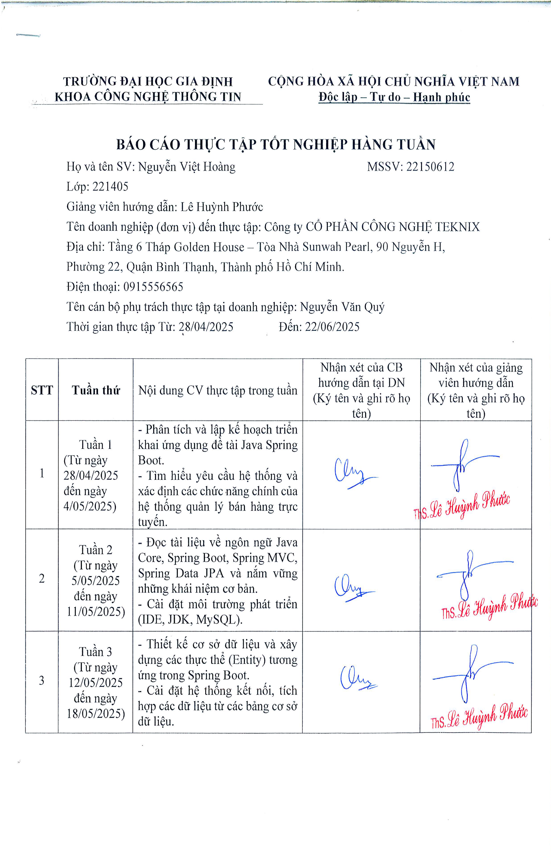

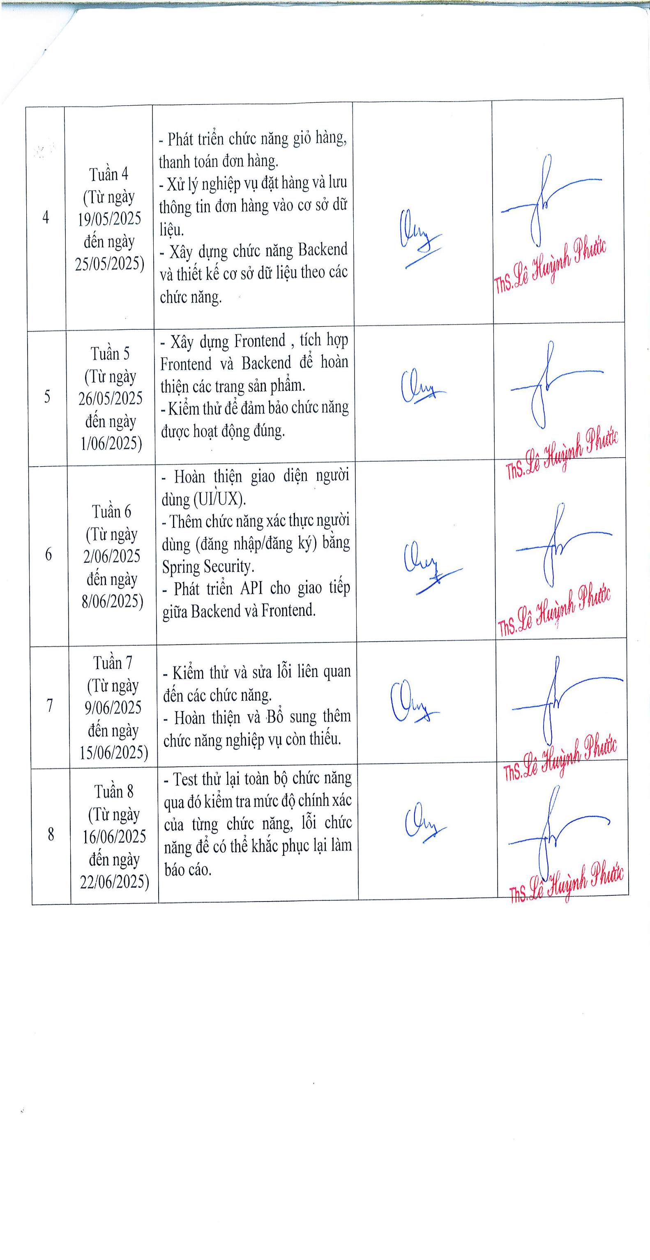

# DANH MỤC BẢNG

Bảng 4.1 Bảng Users 24

Bảng 4.2 Bảng authorities 24

Bảng 4.3 Bảng Customer 25

Bảng 4.4 Bảng Product 26

Bảng 4.5 Bảng Cart 27

Bảng 4.6 Bảng Order_items 27

Bảng 4.7 Bảng Orders 28

Bảng 4.8 Bảng Locations 29

Bảng 4.9 Bảng job_applications 30

Bảng 4.10 Bảng staff 31

Bảng 4.11 Bảng Feedback 32

Bảng 4.12 Bảng Feedback_read 33

# DANH MỤC ẢNH

Hình 3.1 Sơ đồ Tổng Quát Use-case 19

Hình 4.1 Biểu đồ cấu trúc CSDL 23

Hình 4.2 Giao diện trang đăng nhập 34

Hình 4.3 Giao diện trang đăng ký 34

Hình 4.4 Giao diện trang chủ 35

Hình 4.5 Giao diện trang “về chúng tôi” 35

Hình 4.6 Giao diện trang Menu 36

Hình 4.7 Giao diện trang “chi tiết sản phẩm” 36

Hình 4.8 Giao diện trang “địa chỉ” 37

Hình 4.9 Giao diện trang “ứng tuyển việc làm” 37

Hình 4.10 Giao diện trang “tưởng tác” 38

Hình 4.11 Giao diện trang “Giỏ hàng” …………………………………... 38

Hình 4.12 Giao diện trang “lịch sử giỏ hàng” 39

Hình 4.13 Giao diện trang “quản trị viên” 39

Hình 4.14 Giao diện trang “quản lý sản phẩm của quản trị viên” 40

Hình 4.15. Giao diện trang “quản lý khách hàng của quản trị viên” 40

Hình 4.16 Giao diện trang “quản lý địa điểm của quản trị viên” 41

Hình 4.17 Giao diện trang “quản lý đơn hàng của quản trị viên” 41

Hình 4.18 Giao diện trang “quản lý đánh giá của quản trị viên” 42

Hình 4.19 Giao diện trang “quản lý duyệt CV của quản trị viên” 42

Hình 4.20 Giao diện trang “quản lý nhân viên của quản trị viên” 43

Hình 4.21 Giao diện trang “Hệ thống” 43

Hình 4.22 Giao diện trang “quản lý người dùng của hệ thống” 44

Hình 4.23 Giao diện trang “quản lý phân quyền của hệ thống” 44

Hình 4.24 Giao diện trang “quản lý dữ liệu phản hồi của hệ thống” 45

Hình 4.25 Giao diện trang “quản lý các phản hồi đã đọc/ duyệt của hệ thống” 45

MỤC LỤC

LỜI CẢM ƠN iii

DANH MỤC BẢNG v

DANH MỤC ẢNH vi

MỞ ĐẦU 1

GIỚI THIỆU VỀ DOANH NGHIỆP 2

CHƯƠNG 1: TỔNG QUAN VỀ ĐỀ TÀI 3

1.1. Đặt vấn đề 3

1.2. Mục tiêu và phạm vi của đề tài 3

1.2.1. Mục tiêu 3

1.2.2. Phạm vi thực hiện 4

1.3. Ý nghĩa thực tiễn của đề tài 5

1.4. Phương pháp nghiên cứu và thực hiện đề tài 5

CHƯƠNG 2: CƠ SỞ LÝ THUYẾT 7

2.1. Kiến trúc tổng quan hệ thống 7

2.1.1. Phân lớp hệ thống và trách nhiệm 7

2.1.2. Mô hình MVC trong Spring Boot 8

2.1.3. Kiến trúc RESTful API và khả năng mở rộng 8

2.2. Ngôn ngữ lập trình và nền tảng phát triển 9

2.3. Cơ sở dữ liệu và thiết kế dữ liệu 9

2.4. Thiết kế giao diện người dùng với Thymeleaf 10

2.5. Bảo mật và phân quyền trong hệ thống 10

2.6. Khả năng mở rộng và tích hợp 11

2.6.1. Cấu trúc bảng dữ liệu và ràng buộc quan hệ 12

2.6.2. Triển khai CRUD với Spring Data JPA 12

2.7. Bảo mật và phân quyền hệ thống 13

2.8. Tương tác frontend – backend 13

2.8.1. Kết nối dữ liệu với Thymeleaf 14

2.8.2. API RESTful cho tích hợp mở rộng 14

2.9. Kiến trúc mở và khả năng mở rộng 14

2.10. Kiến trúc mở và khả năng mở rộng trong tương lai 15

CHƯƠNG 3: MÔ HÌNH THỰC NGHIỆM 16

3.1. Phân Tích Yêu Cầu Thực Hiện 16

3.1.1. Tác nhân (Actors): 16

3.1.2. Chức năng chính (Use Cases): 17

3.2. Sơ Đồ Use Case Diagram 19

3.3. Các Biểu Đồ Khác Liên Quan 20

3.4. Yêu cầu phi chức năng 21

CHƯƠNG 4: TRÌNH BÀY PROJECT ĐÃ HOÀN THÀNH 22

4.1. Tổng Quan Dự Án Đã Hoàn Thành 22

4.2. Biểu Đồ Cấu Trúc Cơ Sở Dữ Liệu: 23

4.3. Cấu Trúc Bảng Cơ Sở Dữ Liệu (Database): 23

4.3.1. Bảng users: 24

4.3.2. Bảng authorities: 24

4.3.3. Bảng customer: 25

4.3.4. Bảng product: 25

4.3.5. Bảng Cart 26

4.3.6. Bảng Order_items 28

4.3.7. Bảng Orders 28

4.3.8. Bảng Locations 29

4.3.9. Bảng job_applications 30

4.3.10. Bảng Staff 31

4.3.11. Bảng Feedback 32

4.3.12. Bảng Feedback_read 33

4.4. Giao Diện Người Dùng (Hình Ảnh Minh Họa): 33

4.4.1. Giao diện trang Đăng Nhập 34

4.4.2. Giao diện trang Đăng Ký 34

4.4.3. Giao diện Trang chủ 35

4.4.4. Giao diện trang “Về chúng tôi” 35

4.4.5. Giao diện trang Menu 36

4.4.6. Giao diện trang “Chi tiết sản phẩm” 36

4.4.7. Giao diện trang “địa chỉ” 37

4.4.8. Giao diện trang “Ứng tuyển việc làm” 37

4.4.9. Giao diện trang “Tương tác” 38

4.4.10. Giao diện trang “Giỏ hàng” 38

4.4.11. Giao diện trang “Lịch sử giỏ hàng” 39

4.4.12. Giao diện trang “Quản trị viên” 39

4.4.13. Giao diện trang “Quản lý sản phẩm của quản trị viên” 40

4.4.14. Giao diện trang “Quản lý khách hàng của quản trị viên” 40

4.4.15. Giao diện trang “Quản lý địa điểm của quản trị viên” 41

4.4.16. Giao diện trang “Quản lý địa điểm của quản trị viên” 41

4.4.17. Giao diện trang “Quản lý đánh giá của quản trị viên” 42

4.4.18. Giao diện trang “Quản lý duyệt CV của quản trị viên” 42

4.4.19. Giao diện trang “Quản lý nhân viên của quản trị viên” 43

4.4.20. Giao diện trang “Hệ thống” 43

4.4.21. Giao diện trang “Quản lý người dùng của hệ thống” 44

4.4.22. Giao diện trang “Quản lý phân quyền của hệ thống” 44

4.4.23. Giao diện trang “Quản lý dữ liệu phản hồi của hệ thống” 45

4.4.24. Giao diện trang “Quản lý các phản hồi đã duyệt/ đọc của hệ thống” 45

CHƯƠNG 5: HƯỚNG PHÁT TRIỂN ĐỀ TÀI 46

5.1. Kết luận: 46

5.2. Hướng Phát Triển Trong Tương Lai: 46

5.2.1. Tích Hợp Thanh Toán Trực Tuyến: 46

5.2.2. Phát Triển Ứng Dụng Di Động: 47

5.2.3. Tích Hợp Quản Lý Khuyến Mãi Và Chương Trình Khách Hàng Thân Thiết: 47

5.2.4. Phân Tích Dữ Liệu Bán Hàng Nâng Cao: 47

5.2.5. Hỗ Trợ Đa Ngôn Ngữ: 48

5.3. Kế Hoạch Thực Hiện: 48

TÀI LIỆU THAM KHẢO 49

# MỞ ĐẦU

Trong thời đại công nghệ số phát triển mạnh mẽ hiện nay, thương mại điện tử đã và đang trở thành xu hướng tất yếu, góp phần thay đổi thói quen tiêu dùng và cách thức kinh doanh truyền thống. Việc xây dựng các hệ thống bán hàng trực tuyến không chỉ giúp doanh nghiệp mở rộng thị trường mà còn mang đến trải nghiệm tiện lợi và nhanh chóng cho người tiêu dùng. Trong bối cảnh đó, việc ứng dụng các công nghệ hiện đại để phát triển các nền tảng thương mại điện tử ngày càng được chú trọng.

Nhận thức được vai trò quan trọng của thương mại điện tử và công nghệ trong kinh doanh hiện đại, trong quá trình thực tập Online tại Công ty Cổ Phần Công Nghệ TEKNIX, tôi đã lựa chọn thực hiện đề tài **“Ứng dụng Java Spring Boot để phát triển hệ thống quản lý bán hàng trực tuyến”**. Đây là một website thương mại điện tử được xây dựng với mục tiêu hỗ trợ người bán trong việc quản lý sản phẩm, đơn hàng, khách hàng, cũng như giúp người mua dễ dàng tiếp cận và đặt hàng trực tuyến. Hệ thống được phát triển trên nền tảng **Spring Boot** – một framework mạnh mẽ của Java, kết hợp với **Thymeleaf** để xây dựng giao diện, **MySQL** làm cơ sở dữ liệu cùng các công nghệ web hiện đại khác.

Thông qua đề tài này, tôi có cơ hội vận dụng các kiến thức đã học vào thực tế, từ phân tích yêu cầu, thiết kế giao diện người dùng, xây dựng các chức năng nghiệp vụ cho đến kiểm thử và triển khai ứng dụng. Quá trình thực hiện giúp tôi hiểu rõ hơn về quy trình phát triển phần mềm, tư duy hệ thống, cũng như cách làm việc nhóm và giải quyết vấn đề trong môi trường thực tế.

Báo cáo này trình bày toàn bộ quá trình phát triển hệ thống từ khâu phân tích đến triển khai, đồng thời chia sẻ những kiến thức và kinh nghiệm mà tôi đã tích lũy được trong suốt thời gian thực hiện. Dù đã cố gắng hoàn thiện nội dung, nhưng với thời gian thực tập có hạn và kinh nghiệm còn hạn chế, báo cáo không tránh khỏi những thiếu sót. Tôi rất mong nhận được những ý kiến đóng góp quý báu từ quý thầy cô để tiếp tục hoàn thiện và phát triển năng lực bản thân trong tương lai.

# GIỚI THIỆU VỀ DOANH NGHIỆP

**Công ty Cổ phần Công nghệ TekNix (TekNix Corporation)** được thành lập vào tháng 9 năm 2020, với trụ sở chính tại Quận Bình Thạnh, TP. Hồ Chí Minh, hoạt động theo mô hình công ty cổ phần và hiện có đội ngũ hơn 50–200 nhân viên, theo ghi nhận trên .TekNix là đơn vị cung cấp các **sản phẩm, ứng dụng và giải pháp công nghệ thông tin cho doanh nghiệp và người dùng cá nhân** . Danh mục dịch vụ của công ty bao gồm:

* Phát triển hệ thống hạ tầng mạng (Server, Cloud, bảo mật).
* Các giải pháp số hóa: thương mại điện tử, fintech, blockchain, affiliate marketing, wifi marketing.
* Thiết kế website, ứng dụng và cung cấp thiết bị phần cứng.
* Tư vấn, triển khai và vận hành giải pháp công nghệ, cung cấp nhân lực chuyên môn cao.

Với sứ mệnh “Innovate the future”, TekNix luôn đặt **người dùng và giá trị bền vững** làm trọng tâm, không ngừng nghiên cứu, đổi mới để mang đến giải pháp công nghệ tối ưu. Công ty khát khao vươn mình ra khu vực châu Á và quốc tế trong vòng 10 năm tới, theo tầm nhìn được thể hiện rõ ràng. Công ty còn là đối tác công nghệ trong hội thảo "Optimizing the Information Management Model for Science and Technology in the Healthcare Sector of Ho Chi Minh City" vào ngày 30 tháng 5 năm 2025, do CDC TP.HCM và IRDM tổ chức, góp phần ứng dụng giải pháp quản lý thông minh trong y tế . Bên cạnh đó, vào ngày 14 tháng 11 năm 2023, TekNix ký kết hợp tác toàn diện với Trường Đại học Gia Định (GDU), cam kết hỗ trợ sinh viên thực tập, nghiên cứu và tiếp cận dự án thực tế .

Tóm lại, với **định hướng phát triển rõ ràng**, đội ngũ chuyên môn vững mạnh và cam kết chất lượng cùng trải nghiệm người dùng, TekNix đã và đang khẳng định vị thế là **đối tác chuyển đổi số đáng tin cậy**, đồng hành cùng doanh nghiệp, tổ chức trên hành trình số hóa và nâng cao hiệu quả hoạt động.

# CHƯƠNG 1: TỔNG QUAN VỀ ĐỀ TÀI

**1.1. Đặt vấn đề**

Trong bối cảnh chuyển đổi số đang diễn ra mạnh mẽ trên phạm vi toàn cầu, thương mại điện tử đã và đang khẳng định vai trò then chốt trong hoạt động kinh doanh hiện đại, trở thành một trong những động lực quan trọng thúc đẩy tăng trưởng kinh tế và thay đổi cách thức tương tác giữa doanh nghiệp và khách hàng. Thói quen tiêu dùng đang biến đổi nhanh chóng khi người dùng ngày càng ưu tiên mua sắm trực tuyến nhờ vào sự tiện lợi, linh hoạt và khả năng tiếp cận kho sản phẩm đa dạng chỉ với vài cú nhấp chuột. Điều này đặt ra yêu cầu cấp thiết cho các doanh nghiệp ở mọi quy mô trong việc đầu tư xây dựng hệ thống bán hàng trực tuyến chuyên nghiệp, không chỉ để mở rộng thị trường và đáp ứng nhu cầu khách hàng, mà còn nhằm nâng cao năng lực quản lý, tối ưu quy trình vận hành và gia tăng lợi thế cạnh tranh trên thị trường số hóa.

Tuy nhiên, thực tế cho thấy nhiều doanh nghiệp nhỏ và vừa hiện nay vẫn duy trì các phương thức quản lý bán hàng truyền thống như ghi chép thủ công, quản lý file Excel rời rạc hoặc sử dụng các phần mềm cục bộ không đồng bộ hóa. Những hạn chế này dẫn đến hàng loạt vấn đề như sai sót dữ liệu, khó khăn trong việc kiểm soát tồn kho, mất nhiều thời gian cho tổng hợp báo cáo, thiếu minh bạch trong quy trình vận hành và giảm chất lượng phục vụ khách hàng. Việc thiếu một nền tảng bán hàng trực tuyến hiện đại và đồng bộ không chỉ ảnh hưởng trực tiếp đến hiệu quả quản trị mà còn làm giảm trải nghiệm người mua, khiến doanh nghiệp mất đi lợi thế cạnh tranh trong một thị trường đang phát triển nhanh chóng và có tính cạnh tranh ngày càng khốc liệt.

**1.2. Mục tiêu và phạm vi của đề tài**

1. **Mục tiêu**

Xuất phát từ thực tiễn đó, đề tài “Ứng dụng Java Spring Boot để phát triển hệ thống quản lý bán hàng trực tuyến” được xây dựng với mục tiêu thiết kế và triển khai một website thương mại điện tử với đầy đủ các chức năng cốt lõi nhưng có kiến trúc linh hoạt và khả năng mở rộng. Hệ thống được phát triển trên nền tảng Spring Boot – một framework hiện đại và mạnh mẽ của ngôn ngữ Java, mang lại khả năng tổ chức mã nguồn rõ ràng theo kiến trúc MVC, dễ bảo trì và mở rộng về sau. Phần giao diện người dùng được xây dựng bằng Thymeleaf – một công cụ template engine tích hợp tốt với Spring Boot, kết hợp CSS và Bootstrap để đảm bảo tính thẩm mỹ, thiết kế hiện đại và tương thích trên nhiều thiết bị. Dữ liệu hệ thống được lưu trữ trong cơ sở dữ liệu MySQL – một hệ quản trị cơ sở dữ liệu quan hệ phổ biến và tin cậy, đảm bảo tốc độ truy vấn nhanh, dễ triển khai và duy trì.

Website được định hướng xây dựng như một giải pháp bán hàng trực tuyến trực quan, thân thiện và dễ sử dụng, phục vụ cho cả khách hàng và bộ phận quản trị. Về phía người dùng, hệ thống cho phép duyệt danh mục sản phẩm, xem chi tiết, thêm vào giỏ hàng, tiến hành đặt hàng và theo dõi tình trạng giao dịch. Về phía quản trị viên, hệ thống cung cấp công cụ quản lý sản phẩm, theo dõi và xử lý đơn hàng, quản lý người dùng với chức năng phân quyền chi tiết. Các chức năng bảo mật như đăng ký, đăng nhập, quản lý quyền truy cập được triển khai để đảm bảo an toàn dữ liệu và phân quyền hợp lý. Giao diện quản trị được thiết kế khoa học, dễ thao tác, giúp giảm thiểu sai sót và tiết kiệm thời gian cho nhân viên quản lý.

1. **Phạm vi thực hiện**

Trong phạm vi đề tài, hệ thống tập trung xây dựng một nền tảng bán hàng trực tuyến cơ bản nhưng đủ chức năng thiết yếu. Các chức năng chính bao gồm hiển thị danh mục sản phẩm theo phân loại, xem chi tiết sản phẩm, thêm vào giỏ hàng, đặt hàng và quản lý đơn hàng. Hệ thống hỗ trợ đăng ký – đăng nhập người dùng, quản lý thông tin cá nhân và theo dõi trạng thái đơn hàng. Phía quản trị viên có thể thêm, sửa, xóa sản phẩm, phê duyệt hoặc xử lý đơn hàng, và quản lý tài khoản người dùng. Các tính năng nâng cao như tích hợp cổng thanh toán trực tuyến, chatbot hỗ trợ khách hàng, phân tích doanh thu nâng cao chưa được triển khai trong khuôn khổ đề tài nhưng hệ thống được thiết kế với kiến trúc mở để dễ dàng mở rộng trong tương lai.

Hệ thống được xây dựng tương thích với hạ tầng sẵn có tại đơn vị, sử dụng các công nghệ phù hợp như Spring Boot, Thymeleaf, CSS, Bootstrap cho phần giao diện, cùng với cơ sở dữ liệu MySQL hoặc tương đương để lưu trữ và quản lý thông tin. Chức năng sẽ được tích hợp với cơ sở dữ liệu dùng chung trong hệ thống để đồng bộ thông tin khách hàng, trạng thái đơn hàng và sản phẩm, đồng thời triển khai thử nghiệm trên môi trường nội bộ như server thử nghiệm của đơn vị để đảm bảo khả năng vận hành thực tế và tính ổn định lâu dài.

**1.3. Ý nghĩa thực tiễn của đề tài**

Đề tài mang lại giá trị thực tiễn to lớn cho cả doanh nghiệp lẫn sinh viên. Đối với doanh nghiệp, hệ thống góp phần số hóa quy trình bán hàng, giảm thiểu thời gian và chi phí vận hành, nâng cao tính chính xác và minh bạch trong quản lý, cải thiện trải nghiệm khách hàng và tăng sức cạnh tranh trên thị trường. Việc quản lý tập trung dữ liệu giúp dễ dàng thống kê, tra cứu và đưa ra quyết định chiến lược, đồng thời tạo tiền đề tích hợp các công nghệ mới như hóa đơn điện tử, thanh toán online hoặc hệ thống phân tích doanh thu.

Đối với sinh viên, quá trình triển khai đề tài là dịp quý báu để áp dụng kiến thức vào dự án thực tế, rèn luyện kỹ năng thiết kế và lập trình hệ thống theo chuẩn công nghiệp, làm quen với quy trình làm việc chuyên nghiệp và phát triển các kỹ năng mềm quan trọng như quản lý thời gian, giao tiếp và làm việc nhóm. Đây cũng là cơ hội để sinh viên hiểu rõ hơn về vai trò của công nghệ thông tin trong hiện đại hóa quy trình kinh doanh và nâng cao năng lực cạnh tranh cho doanh nghiệp trong thời kỳ chuyển đổi số.

**1.4. Phương pháp nghiên cứu và thực hiện đề tài**

Quá trình nghiên cứu và triển khai đề tài được thực hiện theo một lộ trình bài bản và khoa học. Sinh viên bắt đầu bằng việc khảo sát, tìm hiểu nghiệp vụ quản lý bán hàng của các mô hình thương mại điện tử phổ biến hiện nay, nhằm xác định nhu cầu thực tế và các chức năng cốt lõi cần triển khai. Tiếp theo, hệ thống được phân tích và thiết kế với các công cụ hỗ trợ như sơ đồ use-case để minh họa luồng chức năng người dùng, sơ đồ luồng dữ liệu (DFD) để mô tả quá trình xử lý và luồng thông tin, cùng với thiết kế cơ sở dữ liệu quan hệ (ERD) để đảm bảo cấu trúc dữ liệu chặt chẽ, hợp lý và dễ mở rộng.

Phần frontend được xây dựng bằng HTML, CSS, Bootstrap và Thymeleaf, đảm bảo giao diện hiện đại, trực quan, tương thích với nhiều thiết bị. Phần backend được phát triển bằng Spring Boot theo kiến trúc phân tầng (Controller – Service – Repository), áp dụng Hibernate/JPA để quản lý tương tác với cơ sở dữ liệu MySQL một cách hiệu quả và bảo mật. Hệ thống được kết nối và xử lý dữ liệu giữa frontend và backend thông qua mô hình MVC và các API RESTful (nếu cần), giúp luồng dữ liệu thông suốt, phản hồi nhanh và đảm bảo tính nhất quán.

Sau khi lập trình, hệ thống được kiểm thử với nhiều kịch bản sử dụng khác nhau, nhằm đánh giá tính chính xác, độ ổn định và hiệu quả xử lý. Cuối cùng, toàn bộ quá trình phát triển được tài liệu hóa đầy đủ, bao gồm các phân tích, thiết kế, mã nguồn, kết quả kiểm thử, đánh giá và đề xuất hướng phát triển mở rộng trong tương lai.

**CHƯƠNG 2: CƠ SỞ LÝ THUYẾT**

# 2.1. Kiến trúc tổng quan hệ thống

Hệ thống bán hàng trực tuyến trong đề tài được xây dựng trên kiến trúc phân lớp (Layered Architecture) và áp dụng mô hình MVC (Model–View–Controller) với mục tiêu đảm bảo khả năng mở rộng, dễ bảo trì và giảm phụ thuộc giữa các thành phần. Ý tưởng cốt lõi của kiến trúc này là phân tách rõ ràng trách nhiệm của từng tầng, từ đó giúp quá trình phát triển phần mềm trở nên khoa học và hiệu quả hơn.

Trong kiến trúc phân lớp, tầng trình diễn (Presentation Layer) đảm nhận vai trò giao tiếp với người dùng, hiển thị giao diện và tiếp nhận yêu cầu. Tầng nghiệp vụ (Business Layer) xử lý logic nghiệp vụ quan trọng như quản lý sản phẩm, đơn hàng và quyền hạn người dùng. Tầng dữ liệu (Persistence Layer) đảm bảo lưu trữ và truy vấn thông tin một cách nhất quán và an toàn thông qua kết nối với hệ quản trị cơ sở dữ liệu MySQL.

Mô hình MVC được áp dụng triệt để với View sử dụng Thymeleaf để kết xuất HTML động, Controller xử lý yêu cầu từ người dùng và gọi các service, Model ánh xạ các thực thể dữ liệu trong cơ sở dữ liệu sang các entity Java. Nhờ sự phân tách này, các nhóm phát triển có thể làm việc song song trên từng tầng, đồng thời hệ thống cũng dễ dàng mở rộng hoặc tích hợp thêm các chức năng mới trong tương lai.

## 2.1.1. Phân lớp hệ thống và trách nhiệm

Hệ thống được chia thành ba lớp chính với trách nhiệm cụ thể. Tầng trình diễn tập trung vào giao diện người dùng thông qua các template Thymeleaf kết hợp với CSS và Bootstrap, cho phép hiển thị dữ liệu động, thực hiện các thao tác như tìm kiếm sản phẩm, thêm vào giỏ hàng, và đặt hàng một cách trực quan.

Tầng nghiệp vụ là trung tâm xử lý logic, chứa các service và controller của Spring Boot, giúp kiểm soát quá trình thêm, sửa, xóa sản phẩm, quản lý người dùng, xử lý đơn hàng. Các quy tắc nghiệp vụ như kiểm tra tồn kho, tính tổng tiền đơn hàng, thay đổi trạng thái đơn cũng được triển khai tại đây.

Tầng dữ liệu đảm bảo kết nối và truy vấn an toàn đến cơ sở dữ liệu MySQL. Các repository Spring Data JPA chịu trách nhiệm ánh xạ entity với bảng trong cơ sở dữ liệu, hỗ trợ tạo truy vấn tự động và quản lý transaction. Việc phân lớp rõ ràng không chỉ giúp mã nguồn dễ bảo trì mà còn đảm bảo tính bảo mật và khả năng kiểm soát truy cập dữ liệu hiệu quả.

## 2.1.2. Mô hình MVC trong Spring Boot

Mô hình MVC (Model–View–Controller) là nền tảng kiến trúc chủ đạo của ứng dụng, giúp tách biệt dữ liệu, giao diện và logic xử lý. Trong hệ thống này, View được phát triển với Thymeleaf, cho phép nhúng dữ liệu động vào HTML một cách mượt mà. Các form nhập liệu như đăng ký, đăng nhập, đặt hàng đều sử dụng cơ chế binding của Thymeleaf để đổ dữ liệu tự động, hiển thị lỗi nhập sai và giữ lại giá trị đã nhập khi người dùng cần sửa.

Controller đóng vai trò trung gian, tiếp nhận request từ client, gọi các service để xử lý nghiệp vụ, và trả về view kèm dữ liệu cần thiết. Ví dụ, khi khách hàng truy cập trang chi tiết sản phẩm, controller sẽ truy vấn dữ liệu sản phẩm qua service, sau đó render template Thymeleaf với dữ liệu động.

Model bao gồm các entity được ánh xạ với bảng trong MySQL nhờ Spring Data JPA. Điều này giúp tránh viết câu lệnh SQL thủ công, giảm thiểu lỗi cú pháp, và tự động quản lý transaction, đảm bảo tính toàn vẹn dữ liệu.

## 2.1.3. Kiến trúc RESTful API và khả năng mở rộng

Ngoài các trang web động server-side, hệ thống còn được thiết kế để hỗ trợ RESTful API cho các chức năng quản trị và tích hợp với ứng dụng di động. Các endpoint API được xây dựng tuân thủ quy tắc REST, sử dụng các phương thức HTTP chuẩn như GET, POST, PUT, DELETE và trả về dữ liệu ở định dạng JSON.

Điều này cho phép mở rộng hệ thống dễ dàng, ví dụ phát triển app mobile cho khách hàng mua sắm, hoặc tích hợp với cổng thanh toán trực tuyến. Các API cũng được bảo vệ bằng Spring Security, giới hạn quyền truy cập theo vai trò, đảm bảo an toàn dữ liệu.

Việc áp dụng kiến trúc mở với RESTful API giúp hệ thống không chỉ phục vụ người dùng qua web mà còn có thể trở thành một nền tảng bán hàng đa kênh trong tương lai.

# 2.2. Ngôn ngữ lập trình và nền tảng phát triển

Hệ thống được phát triển chủ yếu bằng ngôn ngữ Java – một ngôn ngữ hướng đối tượng mạnh mẽ, phổ biến trong phát triển ứng dụng doanh nghiệp nhờ tính ổn định, bảo mật cao và cộng đồng lớn. Java hỗ trợ mô hình lập trình hướng đối tượng giúp dễ dàng mô hình hóa các thực thể như Sản phẩm, Người dùng, Đơn hàng, đồng thời hỗ trợ tính đóng gói và kế thừa, giúp mã nguồn dễ tái sử dụng.

Spring Boot là framework chính được chọn cho backend, nổi bật nhờ khả năng tự động cấu hình, hỗ trợ tích hợp server nhúng Tomcat, và các module quan trọng như Spring Web, Spring Security, Spring Data JPA. Việc sử dụng Spring Boot giúp giảm thời gian thiết lập, dễ triển khai, và cung cấp sẵn công cụ quản lý dependency thông qua Maven.

Giao diện người dùng được xây dựng với Thymeleaf – một template engine mạnh mẽ và dễ dùng, cho phép binding dữ liệu động trong HTML. Kết hợp với Bootstrap và CSS3, giao diện trở nên hiện đại, responsive, thân thiện với nhiều thiết bị. Điều này giúp giảm bớt phụ thuộc vào Javascript phức tạp, đồng thời dễ dàng tùy biến theo nhu cầu thiết kế.

**2.3. Cơ sở dữ liệu và thiết kế dữ liệu**

Hệ quản trị cơ sở dữ liệu MySQL được chọn nhờ tính phổ biến, hiệu suất cao và dễ quản lý. MySQL hỗ trợ các ràng buộc dữ liệu nghiêm ngặt như khóa chính, khóa ngoại, đảm bảo tính toàn vẹn và nhất quán.

Cơ sở dữ liệu được thiết kế theo mô hình quan hệ chuẩn với các bảng chính như User, Role, Product, Order, và OrderDetail. Bảng User lưu thông tin đăng nhập, mật khẩu đã mã hóa, thông tin cá nhân. Bảng Role định nghĩa các vai trò như ADMIN, USER và liên kết với User để phân quyền. Bảng Product chứa dữ liệu sản phẩm như tên, giá, tồn kho, ảnh. Bảng Order lưu thông tin đơn hàng của khách hàng, trạng thái xử lý. Bảng OrderDetail mô tả chi tiết sản phẩm trong từng đơn hàng.

Spring Data JPA được sử dụng để ánh xạ các entity Java với bảng trong MySQL, hỗ trợ tự động sinh câu lệnh SQL và quản lý transaction. Điều này giúp giảm thiểu lỗi lập trình và tăng tốc phát triển. Repository trong Spring Boot cho phép định nghĩa các thao tác CRUD bằng tên hàm rõ nghĩa, đồng thời có thể mở rộng viết query tùy chỉnh khi cần.

# 2.4. Thiết kế giao diện người dùng với Thymeleaf

Giao diện của hệ thống được phát triển bằng Thymeleaf kết hợp với Bootstrap, đảm bảo tính hiện đại và thân thiện với người dùng. Thymeleaf cho phép nhúng dữ liệu server-side vào các template HTML, giúp hiển thị danh sách sản phẩm, giỏ hàng, đơn hàng với nội dung động.

Việc sử dụng Thymeleaf hỗ trợ binding dữ liệu hai chiều, giúp giữ lại giá trị form khi nhập sai và hiển thị lỗi validation rõ ràng. Điều này cải thiện trải nghiệm người dùng và giảm nhầm lẫn khi thao tác. Các component Bootstrap giúp giao diện responsive, tương thích với nhiều thiết bị, và mang lại vẻ chuyên nghiệp với navbar, form, card, modal.

Ngoài ra, giao diện được phân tách rõ vai trò: khách hàng có thể tìm kiếm, thêm sản phẩm vào giỏ, đặt hàng; quản trị viên có giao diện riêng để thêm, sửa, xóa sản phẩm, quản lý đơn hàng và người dùng. Việc đầu tư vào thiết kế UI/UX giúp giữ chân người dùng và nâng cao hình ảnh thương hiệu.

# 2.5. Bảo mật và phân quyền trong hệ thống

Hệ thống bán hàng trực tuyến cần đảm bảo an toàn dữ liệu và quản lý quyền truy cập nghiêm ngặt. Spring Security được tích hợp để giải quyết bài toán bảo mật, bao gồm xác thực và phân quyền người dùng.

Thông tin đăng nhập được xử lý qua form login với cơ chế CSRF Protection để tránh tấn công giả mạo request. Mật khẩu người dùng được mã hóa bằng BCrypt trước khi lưu vào cơ sở dữ liệu, giảm thiểu rủi ro khi hệ thống bị xâm nhập.

Phân quyền dựa trên vai trò cho phép kiểm soát chức năng mà người dùng có thể thực hiện. ROLE_USER chỉ được truy cập các chức năng mua sắm, xem giỏ hàng, đặt hàng và quản lý thông tin cá nhân. ROLE_ADMIN có quyền quản trị, bao gồm thêm/sửa/xóa sản phẩm, xác nhận đơn hàng, quản lý người dùng. Spring Security hỗ trợ định nghĩa rule bảo vệ URL rõ ràng, ngăn chặn truy cập trái phép và đảm bảo chỉ người dùng đủ quyền mới thực hiện được thao tác nhạy cảm.

# 2.6. Khả năng mở rộng và tích hợp

Hệ thống được thiết kế với khả năng mở rộng và tích hợp trong tương lai. Kiến trúc module hóa với Spring Boot cho phép thêm tính năng mới mà không ảnh hưởng đến các phần hiện tại. Ví dụ có thể mở rộng để tích hợp cổng thanh toán trực tuyến như VNPay, MoMo, hoặc xây dựng ứng dụng mobile sử dụng RESTful API đã được thiết kế sẵn.

Cơ sở dữ liệu MySQL hỗ trợ mở rộng dễ dàng, từ replication để đảm bảo tính sẵn sàng cao đến khả năng thêm bảng lưu lịch sử giao dịch, đánh giá sản phẩm, hoặc quản lý voucher khuyến mãi.

Ngoài ra, với Spring Security, hệ thống có thể nâng cấp để hỗ trợ các cơ chế xác thực hiện đại như OAuth2, JWT, thích hợp cho các ứng dụng phân tán và liên kết với hệ thống bên thứ ba. Việc thiết kế theo hướng mở giúp hệ thống luôn sẵn sàng đáp ứng nhu cầu kinh doanh trong tương lai.  
- Quản lý dữ liệu và thao tác CRUD:

Việc quản lý dữ liệu là thành phần quan trọng bảo đảm cho hệ thống bán hàng trực tuyến vận hành chính xác, tin cậy và an toàn. Ứng dụng được thiết kế hỗ trợ đầy đủ thao tác CRUD (Create, Read, Update, Delete) trên các thực thể chính như sản phẩm, người dùng, đơn hàng và chi tiết đơn hàng. Việc chuẩn hóa quy trình và tự động hóa các thao tác giúp tiết kiệm thời gian phát triển và giảm thiểu lỗi vận hành.

Trong backend, Spring Data JPA được sử dụng để ánh xạ giữa các entity Java và bảng trong cơ sở dữ liệu MySQL, giúp giảm thiểu code SQL thủ công và tự động hóa các thao tác CRUD nhờ cú pháp đặt tên phương thức rõ ràng. Ví dụ, phương thức findById, save, deleteById hỗ trợ tìm kiếm, lưu mới, xóa dữ liệu một cách trực quan. Điều này không chỉ giúp giảm lỗi cú pháp mà còn đảm bảo tính nhất quán xuyên suốt các thao tác với cơ sở dữ liệu.

Đối với quản trị viên, hệ thống cung cấp giao diện quản trị dễ sử dụng, cho phép thêm mới sản phẩm, chỉnh sửa thông tin như giá bán, tồn kho, hình ảnh minh họa, cũng như xóa sản phẩm không còn kinh doanh. Ngoài ra, chức năng quản lý người dùng và phân quyền được triển khai giúp đảm bảo kiểm soát truy cập hệ thống ở mức cao nhất. Phía người dùng, các thao tác đọc dữ liệu như xem danh sách sản phẩm, chi tiết sản phẩm và theo dõi đơn hàng đều được tối ưu để truy vấn nhanh, giảm thời gian phản hồi và nâng cao trải nghiệm mua sắm trực tuyến.

## 2.6.1. Cấu trúc bảng dữ liệu và ràng buộc quan hệ

Cơ sở dữ liệu MySQL được thiết kế theo mô hình quan hệ chuẩn hóa với các bảng chính như User, Role, Product, Order và OrderDetail. Bảng User lưu thông tin người dùng, bao gồm tài khoản, mật khẩu mã hóa, email, thông tin cá nhân. Role định nghĩa quyền hạn (ADMIN, USER) và liên kết với User qua khóa ngoại để đảm bảo tính phân quyền.

Ví dụ: Bảng Product quản lý thông tin sản phẩm như tên, giá bán, tồn kho, hình ảnh minh họa. Order lưu thông tin đơn đặt hàng của khách hàng, trạng thái xử lý. Bảng OrderDetail chứa thông tin chi tiết của từng sản phẩm trong đơn hàng, liên kết với Product và Order qua khóa ngoại. Thiết kế quan hệ chặt chẽ giúp đảm bảo toàn vẹn dữ liệu, hỗ trợ thao tác đồng nhất trên nhiều bảng.

## 2.6.2. Triển khai CRUD với Spring Data JPA

Spring Data JPA được sử dụng để ánh xạ các entity Java với bảng trong MySQL, giúp giảm thiểu viết câu lệnh SQL thủ công. Các Repository interface khai báo các phương thức chuẩn như save, findById, findAll, deleteById cho phép thực hiện CRUD một cách nhanh chóng, rõ ràng.

Khi quản trị viên thêm mới sản phẩm, form nhập liệu gửi dữ liệu lên Controller, Service kiểm tra hợp lệ, và Repository lưu thông tin vào cơ sở dữ liệu. Các thao tác chỉnh sửa, xóa sản phẩm cũng theo luồng tương tự, đảm bảo validation và transaction an toàn.

Spring Data JPA còn hỗ trợ viết các truy vấn tùy chỉnh bằng JPQL, giúp linh hoạt trong các nhu cầu phức tạp như tìm kiếm sản phẩm theo tên, lọc theo giá, hoặc thống kê doanh thu theo tháng. Tất cả được quản lý trong các service, tách biệt khỏi controller, tuân thủ nguyên tắc phân lớp rõ ràng và dễ bảo trì.

# 2.7. Bảo mật và phân quyền hệ thống

Trong môi trường kinh doanh trực tuyến, vấn đề bảo mật thông tin cá nhân và dữ liệu giao dịch luôn được đặt lên hàng đầu. Hệ thống được xây dựng với Spring Security – một framework mạnh mẽ và linh hoạt trong việc triển khai cơ chế bảo mật. Việc xác thực và phân quyền được thiết kế cẩn trọng để bảo vệ cả người dùng lẫn dữ liệu doanh nghiệp.

Quy trình đăng ký và đăng nhập người dùng được bảo vệ thông qua form-based authentication với cơ chế CSRF (Cross-Site Request Forgery) để ngăn chặn tấn công giả mạo yêu cầu. Mật khẩu người dùng được mã hóa bằng thuật toán BCrypt trước khi lưu trữ trong cơ sở dữ liệu, đảm bảo ngay cả khi dữ liệu bị rò rỉ cũng không thể khai thác được thông tin nhạy cảm.

Hệ thống phân quyền theo vai trò (ROLE_USER, ROLE_ADMIN) giúp giới hạn quyền truy cập vào các chức năng. Người dùng thông thường chỉ có thể thực hiện các thao tác mua sắm, quản lý thông tin cá nhân, trong khi quản trị viên có thể thêm, sửa, xóa sản phẩm, phê duyệt đơn hàng và quản lý tài khoản. Spring Security cung cấp công cụ định nghĩa rule bảo vệ URL chi tiết, giúp ngăn chặn truy cập trái phép một cách hiệu quả.

# 2.8. Tương tác frontend – backend

Giao tiếp giữa giao diện người dùng và backend đóng vai trò quan trọng trong việc đảm bảo trải nghiệm mua sắm mượt mà, thân thiện và chính xác. Ứng dụng được xây dựng theo mô hình MVC, với Spring Boot làm nền tảng server-side và Thymeleaf để render giao diện HTML động. Thymeleaf hỗ trợ binding dữ liệu hai chiều, giúp form nhập liệu giữ lại thông tin khi có lỗi nhập sai, đồng thời hiển thị thông báo validation rõ ràng. Ví dụ, khi người dùng điền thông tin đăng ký, hệ thống sẽ kiểm tra định dạng email, độ mạnh của mật khẩu và trả về giao diện kèm thông báo lỗi nếu cần.

Ở phía backend, các controller Spring Boot tiếp nhận request từ người dùng, xử lý thông qua các service và repository, sau đó trả về view kèm dữ liệu động. Ngoài các trang web động truyền thống, hệ thống cũng cung cấp các RESTful API trả về JSON, phục vụ cho khả năng tích hợp với ứng dụng di động hoặc các cổng thanh toán trực tuyến trong tương lai.

Sự phối hợp chặt chẽ giữa frontend và backend đảm bảo quá trình đặt hàng, quản lý giỏ hàng, hiển thị sản phẩm diễn ra nhanh chóng, chính xác và trực quan cho người dùng cuối.

## 2.8.1. Kết nối dữ liệu với Thymeleaf

Thymeleaf là công cụ template engine giúp nhúng dữ liệu từ server vào các trang HTML. Các controller của Spring Boot truyền dữ liệu model sang view, cho phép hiển thị danh sách sản phẩm, chi tiết sản phẩm, giỏ hàng và đơn hàng theo cách động.

Ngoài hiển thị dữ liệu, Thymeleaf còn hỗ trợ binding dữ liệu hai chiều trong form, giúp người dùng nhập thông tin đăng ký, đăng nhập hoặc đặt hàng thuận tiện. Các lỗi nhập sai được trả về và hiển thị trên giao diện, giữ lại giá trị cũ để người dùng chỉnh sửa dễ dàng. Điều này nâng cao tính thân thiện và chuyên nghiệp cho website.

## 2.8.2. API RESTful cho tích hợp mở rộng

Ngoài giao diện web server-side, hệ thống còn cung cấp các RESTful API trả về dữ liệu dạng JSON. Điều này cho phép ứng dụng di động hoặc hệ thống bên thứ ba dễ dàng tích hợp, mở rộng kênh bán hàng trong tương lai.

Các controller REST sử dụng @RestController trong Spring Boot để xây dựng endpoint tuân thủ chuẩn REST, hỗ trợ các phương thức GET, POST, PUT, DELETE. Dữ liệu trả về được tuần tự hóa tự động thành JSON nhờ Spring, đồng thời bảo vệ bằng Spring Security để giới hạn quyền truy cập theo vai trò người dùng.

Việc xây dựng song song giao diện động server-side và RESTful API giúp hệ thống linh hoạt, sẵn sàng đáp ứng nhu cầu phát triển đa nền tảng trong giai đoạn mở rộng kinh doanh.

# 2.9. Kiến trúc mở và khả năng mở rộng

Một điểm quan trọng trong thiết kế hệ thống là khả năng mở rộng và thích nghi với nhu cầu kinh doanh thay đổi liên tục. Ứng dụng được xây dựng theo kiến trúc module hóa với Spring Boot, cho phép dễ dàng thêm mới tính năng mà không ảnh hưởng đến các thành phần hiện tại. Các service trong backend được thiết kế tách biệt rõ ràng, tuân thủ nguyên tắc Single Responsibility, giúp mã nguồn dễ bảo trì và mở rộng.

Hệ thống cũng áp dụng chuẩn RESTful API cho các chức năng quản trị và giao tiếp giữa các thành phần, từ đó tạo nền tảng sẵn sàng cho việc phát triển ứng dụng mobile hoặc tích hợp với cổng thanh toán điện tử. Các repository của Spring Data JPA hỗ trợ mở rộng thao tác truy vấn với cú pháp đặt tên hoặc JPQL tùy chỉnh, phù hợp khi hệ thống cần bổ sung các báo cáo thống kê doanh thu, quản lý voucher khuyến mãi, hoặc theo dõi hành vi khách hàng.

Ngoài ra, cơ sở dữ liệu MySQL hỗ trợ mở rộng tốt, với khả năng thêm bảng mới, triển khai replication hoặc clustering để đáp ứng nhu cầu truy cập lớn. Việc thiết kế kiến trúc mở từ đầu giúp hệ thống sẵn sàng đồng hành lâu dài cùng doanh nghiệp trong quá trình chuyển đổi số.

# 2.10. Kiến trúc mở và khả năng mở rộng trong tương lai

Hệ thống bán hàng trực tuyến không chỉ phục vụ nhu cầu hiện tại mà còn được định hướng để phát triển dài hạn. Trong tương lai, hệ thống có thể tích hợp cổng thanh toán điện tử như VNPay, MoMo, hỗ trợ thanh toán QR code, hoặc liên kết với các ngân hàng để tạo trải nghiệm thanh toán không tiền mặt tiện lợi.

Ngoài ra, khả năng kết nối với ứng dụng di động thông qua các API đã thiết kế sẵn cho phép doanh nghiệp mở rộng kênh bán hàng, tiếp cận khách hàng ở nhiều nền tảng hơn. Hệ thống cũng có thể triển khai các tính năng nâng cao như chatbot hỗ trợ tự động, gửi email marketing, thông báo đẩy đến thiết bị người dùng, và báo cáo phân tích doanh thu chi tiết dựa trên dữ liệu giao dịch.

Về hạ tầng, Spring Boot dễ dàng triển khai lên các server cloud như AWS, Google Cloud, Azure, hoặc các giải pháp container như Docker, Kubernetes để đảm bảo khả năng mở rộng tự động, cân bằng tải và độ sẵn sàng cao. Kiến trúc module hóa, RESTful API và cơ sở dữ liệu quan hệ thiết kế chuẩn ngay từ đầu giúp giảm thiểu rủi ro khi mở rộng, tiết kiệm chi phí phát triển và vận hành lâu dài, đồng thời nâng cao năng lực cạnh tranh của doanh nghiệp trên thị trường thương mại điện tử ngày càng khốc liệt.

# CHƯƠNG 3: MÔ HÌNH THỰC NGHIỆM

# 3.1. Phân Tích Yêu Cầu Thực Hiện

Trong giai đoạn này, hệ thống được phân tích chi tiết các chức năng nghiệp vụ chính, xác định rõ các tác nhân tham gia và thiết kế kiến trúc tổng quan nhằm đảm bảo khả năng mở rộng và dễ dàng bảo trì. Hệ thống được xây dựng theo kiến trúc đa tầng, tách biệt giao diện người dùng, xử lý nghiệp vụ và quản lý dữ liệu. Các tác nhân chính gồm người dùng (ROLE_USER), quản trị viên (ROLE_ADMIN) và hệ thống (ROLE_SYSTEM), mỗi nhóm có quyền hạn và chức năng riêng biệt. Người dùng có thể đăng ký tài khoản, đăng nhập, thêm sản phẩm/dịch vụ vào giỏ hàng, thanh toán trực tuyến và quản lý thông tin cá nhân. Quản trị viên chịu trách nhiệm quản lý toàn bộ sản phẩm/dịch vụ (các gói tập, lớp học), khách hàng, đơn hàng, phản hồi người dùng và thông tin nhân sự. Hệ thống tự động gửi thông báo cho khách hàng sau khi thanh toán và hỗ trợ lưu trữ dữ liệu một cách an toàn. Thiết kế kiến trúc tổng thể hướng đến mô hình 3 lớp với Frontend xây dựng bằng React/Next.js, Backend sử dụng Spring Boot RESTful API và cơ sở dữ liệu MySQL đảm bảo tính nhất quán và toàn vẹn dữ liệu với các bảng users, authorities, customer, product, orders, order_items, feedback, reviews, staff, job_applications và các quan hệ khóa ngoại phù hợp.

## ****3.1.1. Tác nhân (Actors):****

Hệ thống xác định ba tác nhân chính tham gia và tương tác với các chức năng nghiệp vụ.

* **Người dùng (Users)**: Là khách hàng truy cập website, có quyền ROLE_USER. Họ có thể đăng ký tài khoản, đăng nhập, thêm sản phẩm vào giỏ hàng, thực hiện thanh toán, quản lý thông tin cá nhân và xem lịch sử đơn hàng. Vai trò này được thiết kế giúp khách hàng dễ dàng chọn mua dịch vụ/gói tập luyện, thực hiện các giao dịch trực tuyến, đồng thời quản lý thông tin của chính mình một cách an toàn và tiện lợi.
* **Quản trị viên (Admin)**: Có quyền ROLE_ADMIN, chịu trách nhiệm giám sát và quản lý toàn bộ hoạt động của hệ thống. Quản trị viên thực hiện các chức năng như đăng nhập quản trị, quản lý thông tin sản phẩm/dịch vụ (thêm, sửa, xóa), quản lý đơn hàng và chi tiết đặt hàng của khách hàng, quản lý thông tin người dùng và phân quyền, cũng như tiếp nhận và xử lý phản hồi, đánh giá từ khách hàng. Vai trò này đảm bảo hệ thống được vận hành nhất quán, chính xác và bảo mật.

**- Hệ thống (System)**: Đại diện cho các chức năng tự động hóa. Hệ thống sẽ tự động lưu trữ dữ liệu phát sinh từ các thao tác của người dùng và quản trị viên, đồng thời gửi thông báo cho khách hàng (ví dụ thông báo xác nhận đơn hàng sau khi thanh toán thành công). Hệ thống đóng vai trò quan trọng trong việc đảm bảo tính toàn vẹn dữ liệu và nâng cao trải nghiệm người dùng thông qua các thao tác tự động và chính xác.

## ****3.1.2. Chức năng chính (Use Cases):****

Website thương mại điện tử kem và Trà Sữa được xây dựng với các chức năng chính phù hợp với yêu cầu nghiệp vụ thực tế Sơ đồ Use Case minh họa mối quan hệ giữa các tác nhân và chức năng chính của hệ thống:

* Đăng nhập / Đăng xuất: Chức năng bắt buộc cho cả Người dùng và Quản trị viên để đảm bảo bảo mật và cá nhân hóa trải nghiệm. Sau khi đăng nhập, người dùng sẽ truy cập các tính năng phù hợp với vai trò của mình.
* Đăng ký, cập nhật tài khoản: Cho phép người dùng mới đăng ký và người dùng hiện tại cập nhật thông tin cá nhân. Bao gồm thông tin đăng nhập, email, và các dữ liệu liên quan đến giao dịch.
* Quản lý thông tin cá nhân: Người dùng có thể xem, chỉnh sửa thông tin cá nhân để đảm bảo dữ liệu luôn chính xác và cập nhật.
* Thêm sản phẩm vào giỏ hàng: Người dùng duyệt danh sách dịch vụ/gói tập luyện (sản phẩm) và thêm vào giỏ hàng để lên kế hoạch mua hàng.
* Thanh toán giỏ hàng: Sau khi chọn sản phẩm, người dùng tiến hành thanh toán trực tuyến. Quá trình này bao gồm kiểm tra giỏ hàng, chọn phương thức thanh toán và xác nhận đơn hàng.
* Quản lý tài khoản (Admin): Quản trị viên đăng nhập vào trang quản trị, quản lý danh sách người dùng, phân quyền, kích hoạt/khóa tài khoản.
* Quản lý sản phẩm/dịch vụ: Quản trị viên có thể thêm mới, chỉnh sửa, xóa các sản phẩm/dịch vụ trên hệ thống. Bao gồm tên, mô tả, giá, nội dung chi tiết.
* Quản lý đơn hàng: Quản trị viên có thể xem, duyệt và theo dõi tình trạng các đơn hàng, chi tiết đặt hàng từ người dùng.
* Quản lý khách hàng: Hỗ trợ quản trị viên xem danh sách khách hàng, thông tin đăng ký và lịch sử giao dịch để chăm sóc khách hàng tốt hơn.
* Gửi thông báo: Sau khi thanh toán, hệ thống tự động gửi thông báo xác nhận cho khách hàng qua email hoặc hệ thống thông báo nội bộ.
* Lưu trữ dữ liệu: Tất cả các thao tác như đặt hàng, cập nhật tài khoản, phản hồi của khách hàng đều được lưu trữ an toàn trong cơ sở dữ liệu để phục vụ tra cứu, thống kê và báo cáo.
* **Đăng Kí ứng tuyển việc làm: Hệ thống sẽ lưu trữ thôn tin ứng tuyến của người dùng bao gồm (tên, tuổi, giới tính, Email, CCCD mặt trước, CCCD mặt sau) vào Trang Admin và khi được Admin duyệt sẽ gửi thông báo về Email**
* **Chăm sóc khách hàng và phản hồi:** Hệ thống lưu trữ phản hồi và đánh giá từ khách hàng. Quản trị viên có thể đọc, phản hồi và phân tích dữ liệu này để cải thiện chất lượng dịch vụ.

- **Phân quyền và bảo mật:** CSDL hỗ trợ bảng authorities, đảm bảo hệ thống phân quyền chặt chẽ giữa vai trò người dùng và quản trị viên. Các ràng buộc bảo mật được áp dụng để bảo vệ dữ liệu và chức năng hệ thống.

# 3.2. Sơ Đồ Use Case Diagram

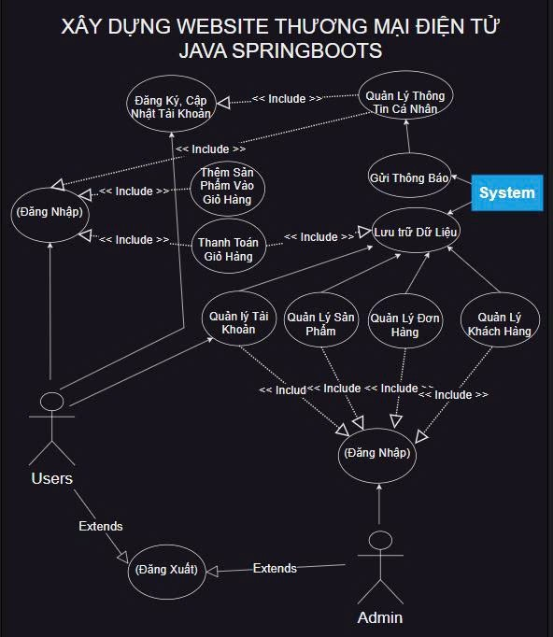Dựa trên phân tích yêu cầu ở trên và sơ đồ Use Case Diagram được cung cấp ,mô tả chi tiết sơ đồ này. Sơ đồ bao gồm các tác nhân và các use case:

**.**

***Hình 3.1. Sơ Đồ Tổng Quát UseCase***

Sơ đồ Use Case minh họa mối quan hệ giữa các tác nhân và chức năng chính của hệ thống:

* **Người dùng (Users)** được biểu diễn bằng biểu tượng hình người, kết nối với các chức năng như Đăng nhập/Đăng xuất, Đăng ký và Cập nhật tài khoản, Quản lý thông tin cá nhân, Thêm sản phẩm vào giỏ hàng, Thanh toán giỏ hàng. Các chức năng này hỗ trợ quy trình mua hàng trực tuyến hoàn chỉnh, giúp khách hàng dễ dàng lựa chọn, đặt mua và thanh toán dịch vụ/gói tập.
* Quản trị viên (Admin) cũng được biểu diễn bằng hình người, kết nối với các chức năng như Đăng nhập/Đăng xuất, Quản lý tài khoản, Quản lý sản phẩm/dịch vụ, Quản lý đơn hàng và Quản lý khách hàng. Sơ đồ thể hiện mối quan hệ include giữa Đăng nhập và các chức năng quản trị, nghĩa là quản trị viên cần đăng nhập để truy cập các chức năng này. Điều này giúp đảm bảo bảo mật và kiểm soát chặt chẽ.
* Hệ thống (System) được biểu diễn bằng một hình chữ nhật riêng biệt, kết nối với chức năng tự động “Gửi thông báo” và “Lưu trữ dữ liệu”. Hệ thống tự động thực hiện lưu trữ tất cả dữ liệu phát sinh từ các hoạt động mua hàng, quản lý và gửi thông báo xác nhận thanh toán hoặc trạng thái đơn hàng cho khách hàng, đảm bảo trải nghiệm mua sắm liền mạch.

- Các mối quan hệ includ**e** và extend được thể hiện rõ trên sơ đồ: chức năng Thanh toán giỏ hàng include việc Lưu trữ dữ liệu và extend sang Gửi thông báo. Điều này phản ánh thực tế là dữ liệu đơn hàng luôn được lưu lại, còn thông báo được gửi khi thanh toán thành công.

# 3.3. Các Biểu Đồ Khác Liên Quan

Ngoài sơ đồ Use Case, hệ thống còn cần xây dựng các biểu đồ bổ trợ để đảm bảo quá trình phân tích và thiết kế đầy đủ, chi tiết và nhất quán:

* Sơ đồ lớp (Class Diagram): Thiết kế các thực thể dữ liệu chính trong hệ thống như User, Authority, Customer, Product, Order, OrderItem, Review, Feedback, Staff, JobApplication. Các mối quan hệ giữa các lớp (1-nhiều, nhiều-nhiều) được mô tả rõ ràng, ví dụ User có nhiều Authority, Order có nhiều OrderItem.
* Sơ đồ trạng thái (State Diagram): Mô tả vòng đời của một đơn hàng từ trạng thái “Đang tạo” → “Đã xác nhận” → “Đang xử lý” → “Hoàn thành” hoặc “Đã hủy”. Đồng thời có thể áp dụng cho trạng thái phản hồi của khách hàng như “Chưa đọc” → “Đã đọc”.

- Sơ đồ luồng hoạt động (Activity Diagram): Diễn tả chi tiết luồng nghiệp vụ của người dùng từ Đăng nhập, Duyệt sản phẩm, Thêm vào giỏ hàng, Thanh toán cho đến Nhận thông báo. Bên cạnh đó, luồng hoạt động của quản trị viên cũng được mô tả từ Đăng nhập quản trị, Quản lý sản phẩm/dịch vụ, Quản lý đơn hàng, Quản lý khách hàng và Xem phản hồi khách hàng.

# 3.4. Yêu cầu phi chức năng

Bên cạnh các yêu cầu chức năng đã phân tích ở trên, hệ thống website thương mại điện tử cần đáp ứng các yêu cầu phi chức năng quan trọng để đảm bảo hoạt động hiệu quả và trải nghiệm người dùng tốt nhất.

**Hiệu năng (Performance):** Hệ thống phải đảm bảo thời gian phản hồi nhanh, xử lý đồng thời nhiều người dùng, đặc biệt trong các thao tác quan trọng như đăng nhập, tìm kiếm sản phẩm, thêm vào giỏ hàng và thanh toán.

* **Bảo mật (Security):**

+ Mã hóa mật khẩu người dùng (ví dụ dùng bcrypt).

+ Phân quyền chặt chẽ thông qua roles (ROLE_USER, ROLE_ADMIN).

+ Kiểm soát phiên đăng nhập và thời gian hết hạn.

+ Bảo vệ khỏi các cuộc tấn công phổ biến như SQL Injection, CSRF, XSS.

**Khả năng mở rộng (Scalability):** Kiến trúc hệ thống phải cho phép dễ dàng mở rộng số lượng người dùng, sản phẩm, đơn hàng. Cơ sở dữ liệu được thiết kế tối ưu để hỗ trợ lượng truy vấn lớn và có thể mở rộng trong tương lai.

**Khả năng bảo trì (Maintainability):** Codebase phải dễ hiểu, phân tách rõ ràng theo các lớp Controller, Service, Repository (Spring Boot). Cho phép nhóm phát triển dễ dàng cập nhật, sửa lỗi và thêm mới chức năng.

**Khả năng sử dụng (Usability):** Giao diện người dùng thân thiện, dễ thao tác, hỗ trợ tiếng Việt và có thể tùy biến nếu cần. Form nhập liệu rõ ràng, có thông báo lỗi người dùng dễ hiểu.

**Khả năng phục hồi (Reliability/Recovery):** Hệ thống cần đảm bảo khả năng phục hồi khi có lỗi hoặc gián đoạn. Ví dụ: backup dữ liệu định kỳ, kiểm tra tính toàn vẹn dữ liệu.

**Khả năng tích hợp (Interoperability):** Có khả năng tích hợp các cổng thanh toán trực tuyến, email service để gửi thông báo, và hệ thống quản lý kho/sản phẩm bên ngoài trong tương lai.

# CHƯƠNG 4: TRÌNH BÀY PROJECT ĐÃ HOÀN THÀNH

# 4.1. Tổng Quan Dự Án Đã Hoàn Thành

Dự án “Xây dựng Website Bán Trà Sữa, Kem Mixue” đã được hoàn thiện với đầy đủ các chức năng chính theo yêu cầu đề ra. Hệ thống cho phép người dùng duyệt, đặt mua sản phẩm trà sữa và kem, quản lý đơn hàng, giỏ hàng, và phản hồi, đồng thời hỗ trợ quản trị viên dễ dàng quản lý dữ liệu sản phẩm, khách hàng và đơn hàng.

Ứng dụng được phát triển trên nền tảng Spring Boot, sử dụng Thymeleaf kết hợp template Freepik để xây dựng giao diện thân thiện, hiện đại, và MySQL làm hệ quản trị cơ sở dữ liệu. Spring Security được tích hợp để đảm bảo phân quyền và bảo mật. Hệ thống được thiết kế theo kiến trúc MVC (Model - View - Controller) rõ ràng, dễ bảo trì và mở rộng.

Các thành phần chính của dự án đã hoàn thành bao gồm:

Cơ sở dữ liệu: Thiết kế và xây dựng với các bảng như users, authorities, customer, product, orders, order_items, cart, feedback, reviews, locations, và staff nhằm lưu trữ đầy đủ thông tin về người dùng, sản phẩm, đơn hàng, phản hồi và vị trí chi nhánh Mixue.

Giao diện người dùng: Được thiết kế trực quan, dễ sử dụng, mang màu sắc tươi sáng phù hợp với thương hiệu Mixue. Các trang chính bao gồm danh sách sản phẩm, chi tiết sản phẩm, giỏ hàng, thanh toán, đăng nhập/đăng ký và trang quản trị. Thiết kế giao diện tương thích với nhiều thiết bị (responsive).

Chức năng chính: Đáp ứng đầy đủ các use case đã phân tích trong sơ đồ Use Case Diagram (Chương 3), bao gồm:

* Đăng nhập/Đăng xuất cho khách hàng và quản trị viên.
* Đăng ký và quản lý thông tin tài khoản.
* Xem danh sách sản phẩm, chi tiết sản phẩm, thêm sản phẩm vào giỏ hàng.
* Thanh toán và quản lý đơn hàng.
* Quản trị sản phẩm, khách hàng, đơn hàng, địa điểm chi nhánh và nhân viên từ trang quản trị.
* Gửi thông báo (ví dụ: xác nhận đơn hàng thành công).

- Kiểm thử: Hệ thống đã được kiểm thử toàn diện nhằm đảm bảo hoạt động ổn định, đáp ứng tốt các yêu cầu chức năng và phi chức năng. Kiểm thử các luồng nghiệp vụ chính như đặt hàng, thanh toán, phân quyền truy cập, và quản trị dữ liệu đều đạt kết quả tốt.

# 4.2. Biểu Đồ Cấu Trúc Cơ Sở Dữ Liệu:

***Hình 4.1. Biểu đồ cấu trúc CSDL***

***Hình 4.1. Sơ Đồ Tổng Quát UseCase***

# 4.3. Cấu Trúc Bảng Cơ Sở Dữ Liệu (Database):

Cơ sở dữ liệu của website bán kem và trà sữa **Mixue** được thiết kế trên hệ quản trị cơ sở dữ liệu **MySQL Trong đồ án của tôi** với tên cơ sở dữ liệu là **icecream_website_db**. Sau đây là mô tả chi tiết cấu trúc các bảng chính trong cơ sở dữ liệu:

## 4.3.1. Bảng users:

**- Mô tả:** Lưu trữ thông tin người dùng (Thành viên, Quản trị viên, Hệ thống).

|  |  |  |  |  |
| --- | --- | --- | --- | --- |
| **Users** | | | | |
| **Column Name**  **(tên cột)** | **Data type**  **(kiểu dữ liệu)** | **Size**  **(độ lớn)** | **Constraint**  **(ràng buộc)** | **Note**  **(diễn giải)** |
| id | int | 100 | Primary Key | Mã người dùng |
| userName | varchar | 150 |  | Tên người dùng |
| Password | varchar | 100 |  | Mật khẩu |
| endabled | tinyint |  |  | Trạng Thái |
| email | varchar | 100 |  | Email |

***Bảng 4.1. Bảng Users***

* **Cấu trúc:**

+ id (khóa chính, tự động tăng, int): ID của người dùng.

+ username (varchar(50), duy nhất): Tên đăng nhập.

+ password (varchar(100)): Mật khẩu (được mã hóa bằng BCrypt).

+ enabled (tinyint): Trạng thái tài khoản (1: hoạt động, 0: bị khóa).

+ email (varchar(100)): Email của người dùng.

## 4.3.2. Bảng authorities:

**- Mô tả:** Lưu trữ vai trò và phân quyền của người dùng.

|  |  |  |  |  |
| --- | --- | --- | --- | --- |
| **Authorities** | | | | |
| **Column Name**  **(tên cột)** | **Data type**  **(kiểu dữ liệu)** | **Size**  **(độ lớn)** | **Constraint**  **(ràng buộc)** | **Note**  **(diễn giải)** |
| id | int | 100 | Primary Key | Mã Phân Quyền |
| userName | varchar | 50 |  | Tên Phân Quyền |
| authority | varchar | 50 |  | Quyền Hạn |

***Bảng 4.2. Bảng authorities***

* **Cấu trúc:**

+ id (khóa chính, tự động tăng, bigint): ID của bản ghi.

+ username (varchar(50), khóa ngoại liên kết với users): Tên đăng nhập.

+ authority (varchar(50)): Vai trò (ví dụ: ROLE_ADMIN, ROLE_USER, ROLE_SYSTEM).

## 4.3.3. Bảng customer:

**- Mô tả:** Lưu trữ thông tin thành viên (khách hàng).

|  |  |  |  |  |
| --- | --- | --- | --- | --- |
| **customer** | | | | |
| **Column Name**  **(tên cột)** | **Data type**  **(kiểu dữ liệu)** | **Size**  **(độ lớn)** | **Constraint**  **(ràng buộc)** | **Note**  **(diễn giải)** |
| id | int | 100 | Primary Key | Mã Khách hàng |
| user_id | int | 100 | Foregin Key | ID của người dùng |
| first_name | varchar | 100 |  | Tên của Khách hàng |
| last_name | varchar | 100 |  | Họ của Khách hàng |

***Bảng 4.3. Bảng customer***

* **Cấu trúc:**

+ id (khóa chính, tự động tăng, int): ID của Khách hàng.

+ user_id (int, khóa ngoại liên kết với users): ID của người dùng.

+ first_name (varchar(100)): Tên của Khách hàng.

+ last_name (varchar(100)): Họ của Khách hàng.

## 4.3.4. Bảng product:

**- Mô tả:** Lưu trữ thông tin các dữ liệu Kem và trà sữa/ các sản phẩm của MIXUE nhằm mục đích thương mại (thay vì service như trong lý thuyết ban đầu).

* **Cấu trúc:**

|  |  |  |  |  |
| --- | --- | --- | --- | --- |
| **product** | | | | |
| **Column Name**  **(tên cột)** | **Data type**  **(kiểu dữ liệu)** | **Size**  **(độ lớn)** | **Constraint**  **(ràng buộc)** | **Note**  **(diễn giải)** |
| id | Int | 100 | Primary Key | Mã gói tập |
| image_url | Varchar | 255 |  | Đường dẫn ảnh |
| name | Varchar | 100 |  | Tên gói tập |
| category | Varchar | 50 |  | Loại sản phẩm |
| description | Varchar | 255 |  | Mô tả gói tập |
| price | decimal | 10,2 |  | Giá của gói tập |
| content | Text |  |  | Nội dung chi tiết gói tập |

***Bảng 4.4. Bảng product***

+ (khóa chính, tự động tăng, int): ID của Sản phẩm.

+ name (varchar id (100)): Tên Sản phẩm.

+ image_url (varchar(100)): Ảnh của Sản phẩm.

+ category (varchar(50)): Loại Sản phẩm.

+ description (varchar(255)): Mô tả ngắn về Sản Phẩm.

+ price (decimal(10,2)): Giá của Sản phẩm.

+ content (text): Nội dung chi tiết về Sản Phẩm.

## 4.3.5. Bảng Cart

**- Mô tả**: Lưu trữ thông tin dữ liệu của giỏ hàng mà người dùng đã thêm sản phẩm vào giỏ hàng.

|  |  |  |  |  |
| --- | --- | --- | --- | --- |
| **Cart** | | | | |
| **Column Name**  **(tên cột)** | **Data type**  **(kiểu dữ liệu)** | **Size**  **(độ lớn)** | **Constraint**  **(ràng buộc)** | **Note**  **(diễn giải)** |
| id | Int | 100 | Primary Key | Mã giỏ hàng |
| user_id | Int | 100 |  | Mã người dùng |
| product_id | Int | 100 |  | Mã gói tập |
| quantity | Int | 50 |  | Số lượng giỏ hàng |
| total_price | decimal | 10,2 |  | Giá của sản phẩm |

***Bảng 4.5. Bảng Cart***

* **Cấu trúc**:

+ id (khóa chính, tự động tăng, int): Mã giỏ hàng.

+ user_id (khóa ngoại, int): ID người dùng.

+ product_id (khóa ngoại, int): ID sản phẩm.

+ quantity (int): Số lượng sản phẩm.

|  |  |  |  |  |
| --- | --- | --- | --- | --- |
| **Order_items** | | | | |
| **Column Name**  **(tên cột)** | **Data type**  **(kiểu dữ liệu)** | **Size**  **(độ lớn)** | **Constraint**  **(ràng buộc)** | **Note**  **(diễn giải)** |
| id | Int | 100 | Primary Key | Mã mục đơn hàng |
| user_id | Int | 100 |  | Mã đơn hàng |
| product_id | Int | 100 |  | Mã sản phẩm |
| quantity | Int | 50 |  | Số lượng đặt hàng |
| unit_price | decimal | 10,2 |  | Đơn giá |

+ total_price (DECIMAL(10,2)): Thành tiền.

***Bảng 4.6. Bảng Order_items***

## 4.3.6. Bảng Order_items

* **Mô tả**: : Lưu chi tiết sản phẩm trong từng đơn hàng.
* **Cấu trúc**:

+ id (khóa chính, tự động tăng, int): Mã mục đơn hàng.

+ order_id (INT, FK): Mã đơn hàng.

+ product_id (INT, FK): Mã sản phẩm.

+ quantity (INT): Số lượng đặt hàng.

+ unit_price (DECIMAL(10,2)): Đơn giá.

## 4.3.7. Bảng Orders

**- Mô tả**: Lưu trữ thông tin đơn hàng của khách đặt.

|  |  |  |  |  |
| --- | --- | --- | --- | --- |
| **Orders** | | | | |
| **Column Name**  **(tên cột)** | **Data type**  **(kiểu dữ liệu)** | **Size**  **(độ lớn)** | **Constraint**  **(ràng buộc)** | **Note**  **(diễn giải)** |
| id | Int | 50 | Primary Key | Mã đơn hàng |
| user_id | Int | 50 |  | Mã người đặt hàng |
| user_role | Varchar | 50 |  | Vai trò người đặt |
| receiver_name | Varchar | 100 |  | Tên người nhận |
| receiver_phone | Varchar | 100 |  | Số điện thoại người nhận |
| delivery_instructions | Varchar | 255 |  | Ghi chú giao hàng |
| address | Varchar | 255 |  | Địa chỉ giao hàng |
| total_price | decimal | 10,2 |  | Tổng giá trị đơn |
| status | Varchar | 50 |  | Trạng thái đơn hàng |
| order_date | DateTime |  |  | Ngày đặt hàng |

***Bảng 4.7. Bảng Orders***

* **Cấu trúc**:

+ id (khóa chính, tự động tăng, int): Mã đơn hàng.

+ user_id (INT, FK): ID người đặt hàng.

+ user_role (VARCHAR(50)): Vai trò người đặt.

+ receiver_name (VARCHAR(100)): Tên người nhận.

+ receiver_phone (VARCHAR(20)): Số điện thoại người nhận.

+ delivery_instructions (VARCHAR(255)): Ghi chú giao hàng.

+ address (VARCHAR(255)): Địa chỉ giao hàng.

+ total_price (DECIMAL(10,2)): Tổng giá trị đơn.

+ status (VARCHAR(50)): Trạng thái đơn hàng (ví dụ: Pending).

+ order_date (DATETIME): Ngày đặt hàng.

## 4.3.8. Bảng Locations

**- Mô tả**: : Lưu chi thông tin địa điểm cửa hàng Mixue.

|  |  |  |  |  |
| --- | --- | --- | --- | --- |
| **Locations** | | | | |
| **Column Name**  **(tên cột)** | **Data type**  **(kiểu dữ liệu)** | **Size**  **(độ lớn)** | **Constraint**  **(ràng buộc)** | **Note**  **(diễn giải)** |
| id | Int | 100 | Primary Key | Mã địa điểm |
| name | Varchar | 255 |  | Tên địa điểm |
| address | Varchar | 255 |  | Địa chỉ chi tiết |
| description | Int | 50 |  | Mô tả |
| image | Varchar | 255 |  | Đường dẫn ảnh |
| opening_hours | Varchar | 100 |  | Giờ mở cửa |
| phone_number | Varchar | 20 |  | Số điện thoại |

***Bảng 4.8. Bảng Locations***

* **Cấu trúc**:

+ id (khóa chính, tự động tăng, int): Mã địa điểm.

+ name (VARCHAR(255)): Tên chi nhánh.

+ address (VARCHAR(255)): Địa chỉ chi tiết.

+ description (TEXT): Mô tả.

+ image (VARCHAR(255)): Đường dẫn ảnh.

+ opening_hours (VARCHAR(100)): Giờ mở cửa.

+ phone_number (VARCHAR(20)): Số điện thoại.

## 4.3.9. Bảng job_applications

**- Mô tả**: : Lưu chi thông tin ứng viên tuyển dụng.

|  |  |  |  |  |
| --- | --- | --- | --- | --- |
| **Job_applicaions** | | | | |
| **Column Name**  **(tên cột)** | **Data type**  **(kiểu dữ liệu)** | **Size**  **(độ lớn)** | **Constraint**  **(ràng buộc)** | **Note**  **(diễn giải)** |
| id | Int | 100 | Primary Key | Mã hồ sơ |
| full_name | Varchar | 255 |  | Họ tên ứng viên |
| age | Varchar | 255 |  | Tuổi |
| birth_year | Int | 50 |  | Năm sinh. |
| gender | Varchar | 10 |  | Giới tính |
| email | Varchar | 255 |  | Email liên hệ |
| citizen_id_front, citizen_id_back | Varchar | 255 |  | Ảnh trước CMND/CCCD  Ảnh sau CMND/CCCD |
| created_at | DateTime |  |  | Ngày nộp |
| location_id | Int |  |  | Mã Chi nhánh ứng tuyển |
| is_read, is_approved | Boolean |  |  | Trạng thái xử lý (đã đọc?, đã duyệt?) |

***Bảng 4.9. Bảng Job_aplications***

* **Cấu trúc**:

+ id (khóa chính, tự động tăng, int): Mã hồ sơ.

+ full_name (VARCHAR(255)): Họ tên ứng viên.

+ age (INT): Tuổi.

+ birth_year (INT): Năm sinh.

+ gender (VARCHAR(10)): Giới tính.

+ email (VARCHAR(255)): Email liên hệ.

+ citizen_id_front, citizen_id_back (VARCHAR(255)): Ảnh CMND/CCCD.

+ created_at (DATETIME): Ngày nộp.

+ location_id (BIGINT, FK): Chi nhánh ứng tuyển.

+ is_read, is_approved (BOOLEAN): Trạng thái xử lý.

## 4.3.10. Bảng Staff

**- Mô tả**: : Lưu chi thông tin của Nhân Viên.

|  |  |  |  |  |
| --- | --- | --- | --- | --- |
| **Staff** | | | | |
| **Column Name**  **(tên cột)** | **Data type**  **(kiểu dữ liệu)** | **Size**  **(độ lớn)** | **Constraint**  **(ràng buộc)** | **Note**  **(diễn giải)** |
| id | Int | 100 | Primary Key | Mã hồ sơ |
| full_name | Varchar | 255 |  | Họ tên ứng viên |
| age | Varchar | 255 |  | Tuổi |
| birth_year | Int | 50 |  | Năm sinh. |
| Gender | Varchar | 10 |  | Giới tính |
| email | Varchar | 255 |  | Email liên hệ |
| citizen_id_front, citizen_id_back | Varchar | 255 |  | Ảnh trước CMND/CCCD  Ảnh sau CMND/CCCD |
| hire_date | DateTime |  |  | Ngày thuê |
| location_id | Int |  |  | Mã Chi nhánh ứng tuyển |

***Bảng 4.10. Bảng Staff***

* **Cấu trúc**:

+ id (khóa chính, tự động tăng, int): Mã nhân viên.

+ full_name (VARCHAR(255)): Họ tên.

+ age (INT): Tuổi.

+ birth_year (INT): Năm sinh.

+ gender (VARCHAR(10)): Giới tính.

+ email (VARCHAR(255)): Email liên hệ.

+ citizen_id_front, citizen_id_back (VARCHAR(255)): Ảnh CMND/CCCD.

+ hire_date (DATETIME): Ngày tuyển dụng.

+ location_id (BIGINT, FK): Chi nhánh làm việc.

## 4.3.11. Bảng Feedback

**- Mô tả**: : Lưu trữ Thu thập phản hồi của khách hàng

|  |  |  |  |  |
| --- | --- | --- | --- | --- |
| **Feedback** | | | | |
| **Column Name**  **(tên cột)** | **Data type**  **(kiểu dữ liệu)** | **Size**  **(độ lớn)** | **Constraint**  **(ràng buộc)** | **Note**  **(diễn giải)** |
| id | Int | 100 | Primary Key | Mã phản hồi |
| name | Varchar | 100 |  | Tên người gửi |
| email | Varchar | 100 |  | Email người gửi |
| message | TEXT |  |  | Nội dung phản hồi |
| created_at | DateTime |  |  | Thời gian gửi |
| is_read | Boolean |  |  | Đã đọc hay chưa |

***Bảng 4.11. Bảng Feedback***

* **Cấu trúc**:

+ id (khóa chính, tự động tăng, int): Mã phản hồi.

+ name (VARCHAR(100)): Tên người gửi.

+ email (VARCHAR(100)): Email người gửi.

+ message (TEXT): Nội dung phản hồi.

+ created_at (DATETIME): Thời gian gửi.

+ is_read (BOOLEAN): Đã đọc hay chưa.

## 4.3.12. Bảng Feedback_read

|  |  |  |  |  |
| --- | --- | --- | --- | --- |
| **Feedback_read** | | | | |
| **Column Name**  **(tên cột)** | **Data type**  **(kiểu dữ liệu)** | **Size**  **(độ lớn)** | **Constraint**  **(ràng buộc)** | **Note**  **(diễn giải)** |
| id | Int | 100 | Primary Key | Mã phản hồi |
| name | Varchar | 100 |  | Tên người gửi |
| email | Varchar | 100 |  | Email người gửi |
| message | TEXT |  |  | Nội dung phản hồi |
| created_at | DateTime |  |  | Thời gian gửi |
| Read_at | DateTime |  |  | Thời gian đã đọc |

* **Mô tả**: : Lưu trữ Bản ghi đã được đọc phản hồi.

***Bảng 4.12. Bảng Feedback_read***

* **Cấu trúc**:

+ id (khóa chính, tự động tăng, int): Mã phản hồi.

+ name (VARCHAR(100)): Tên người gửi.

+ email (VARCHAR(100)): Email người gửi.

+ message (TEXT): Nội dung phản hồi.

+ created_at (DATETIME): Thời gian gửi.

+ is_read (BOOLEAN): Đã đọc hay chưa.

# 4.4. Giao Diện Người Dùng (Hình Ảnh Minh Họa):

Giao diện người dùng của bán trà Kem và Trà Sữa Mixue được xây dựng bằng Thymeleaf, kết hợp với các template từ Freepik, và chỉnh sửa bằng Sublime Text để phù hợp với chủ đề. Dưới đây là mô tả chi tiết các giao diện chính của hệ thống.

## 4.4.1. Giao diện trang Đăng Nhập

***Hình 4.2. Trang Đăng nhập***

## 4.4.2. Giao diện trang Đăng Ký

***Hình 4.3. Trang Đăng ký***

**4.4.3. Giao diện Trang chủ**

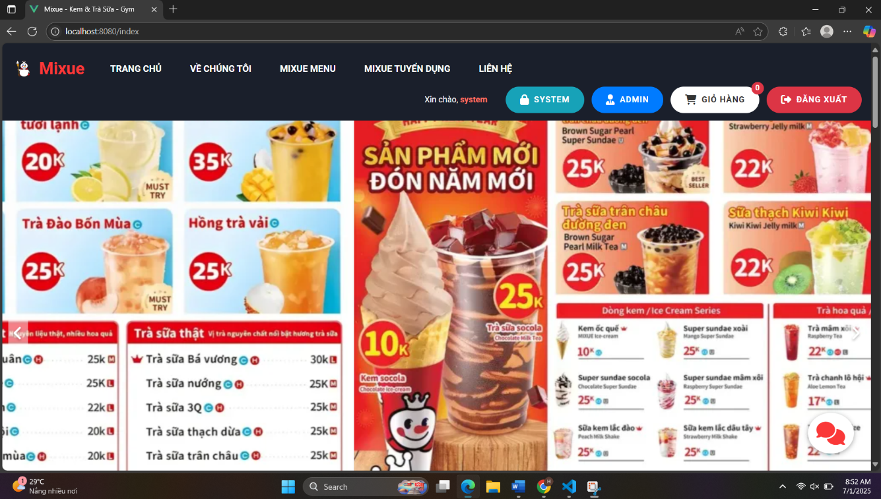

***Hình 4.4. Trang chủ***

**4.4.4. Giao diện trang “Về chúng tôi”**

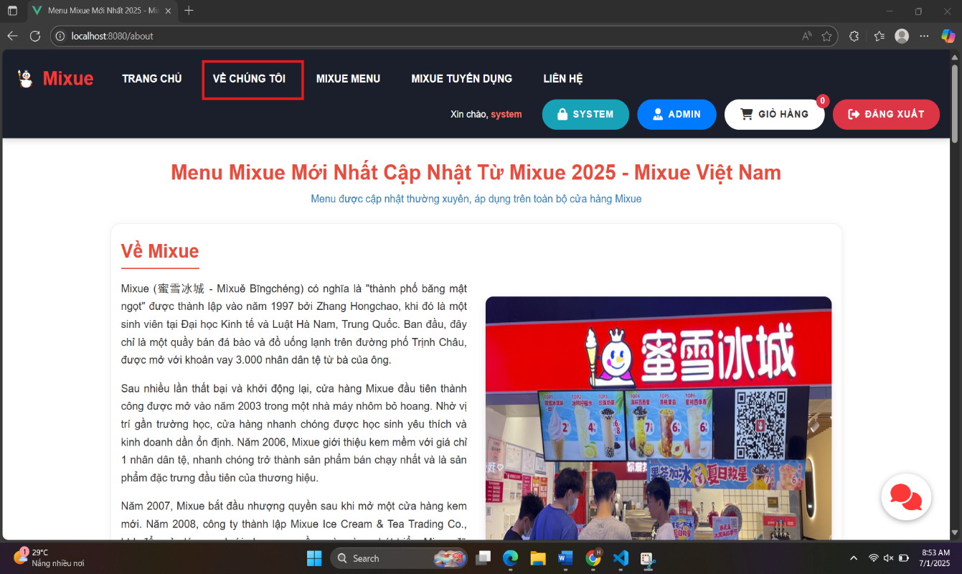

***Hình 4.5. Trang “về chúng tôi”***

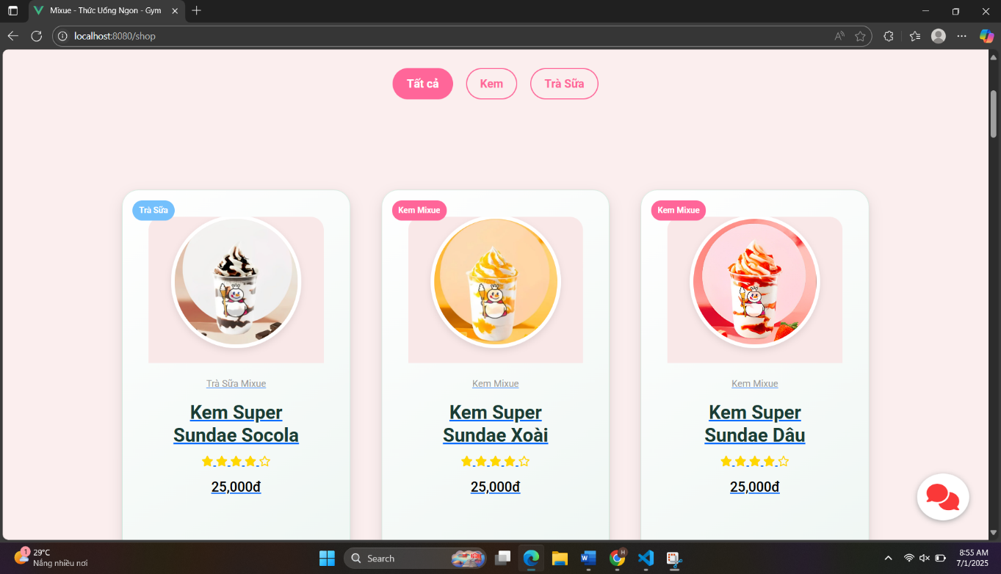**4.4.5. Giao diện trang Menu**

***Hình 4.6. Trang Menu***

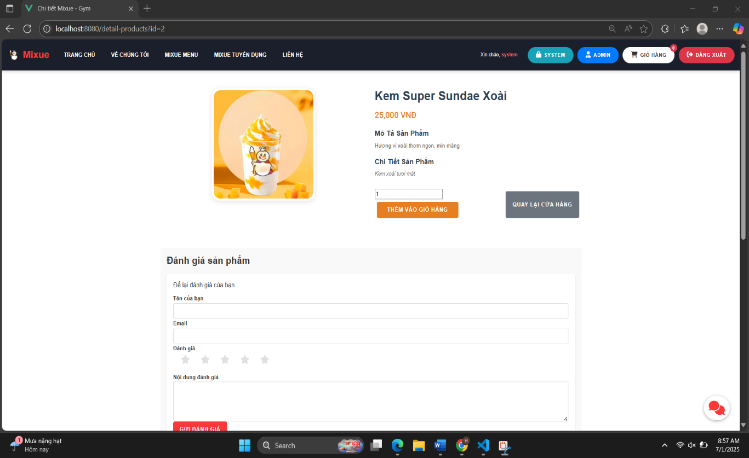**4.4.6. Giao diện trang “Chi tiết sản phẩm”**

***Hình 4.7. Trang “Chi tiết sản phẩm”***

**4.4.7. Giao diện trang “địa chỉ”**

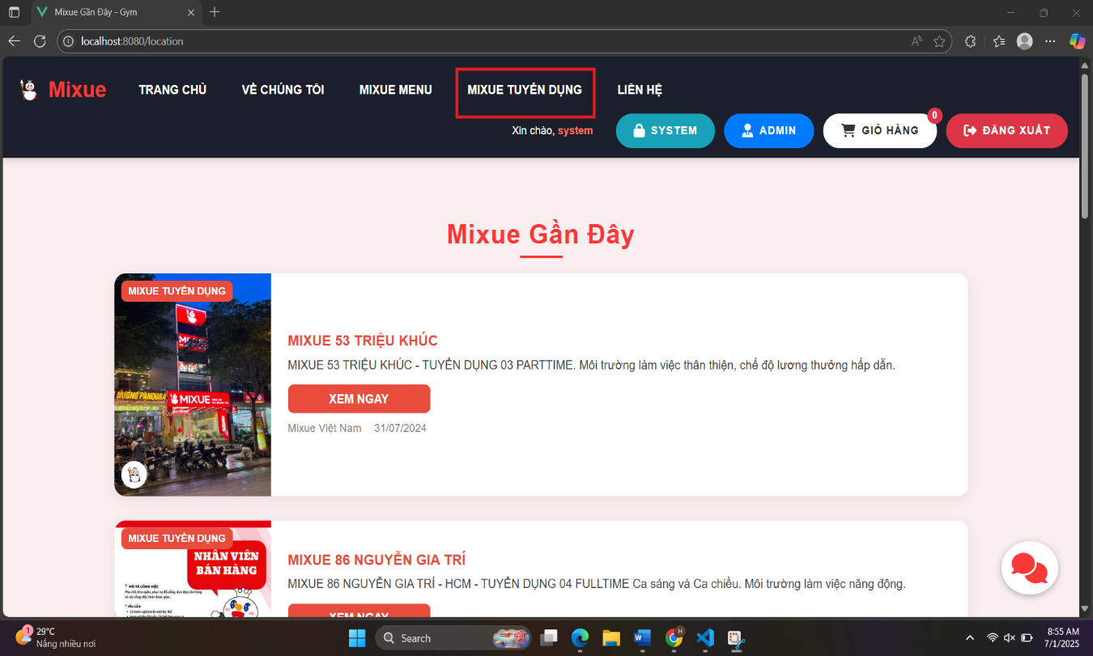

***Hình 4.8. Trang “Đia chỉ”***

**4.4.8. Giao diện trang “Ứng tuyển việc làm”**

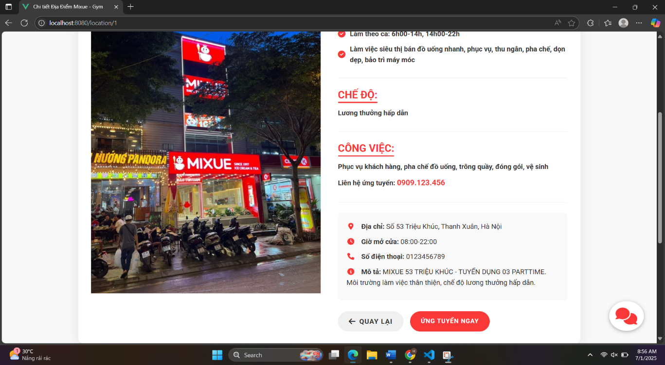

***Hình 4.9. Trang “Ứng tuyển việc làm”***

**4.4.9. Giao diện trang “Tương tác”**

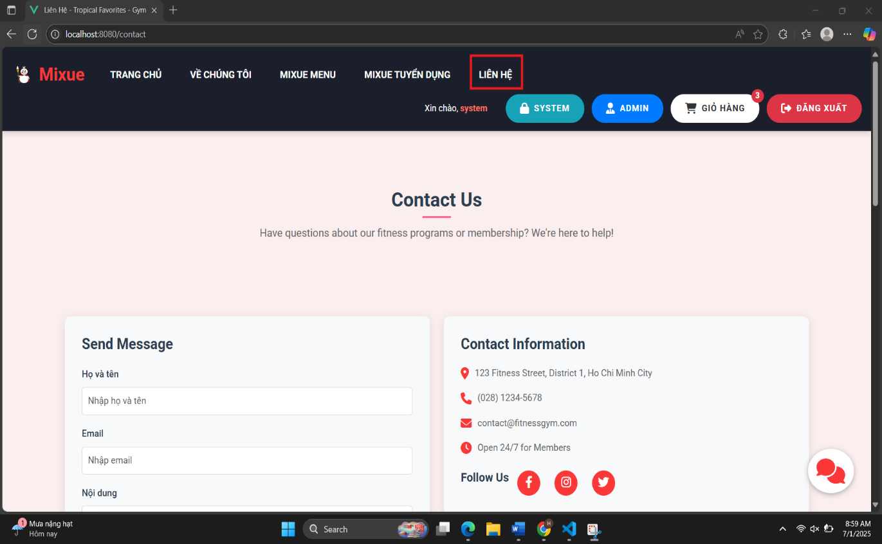

***Hình 4.10. Trang “Tưởng tác”***

**4.4.10. Giao diện trang “Giỏ hàng”**

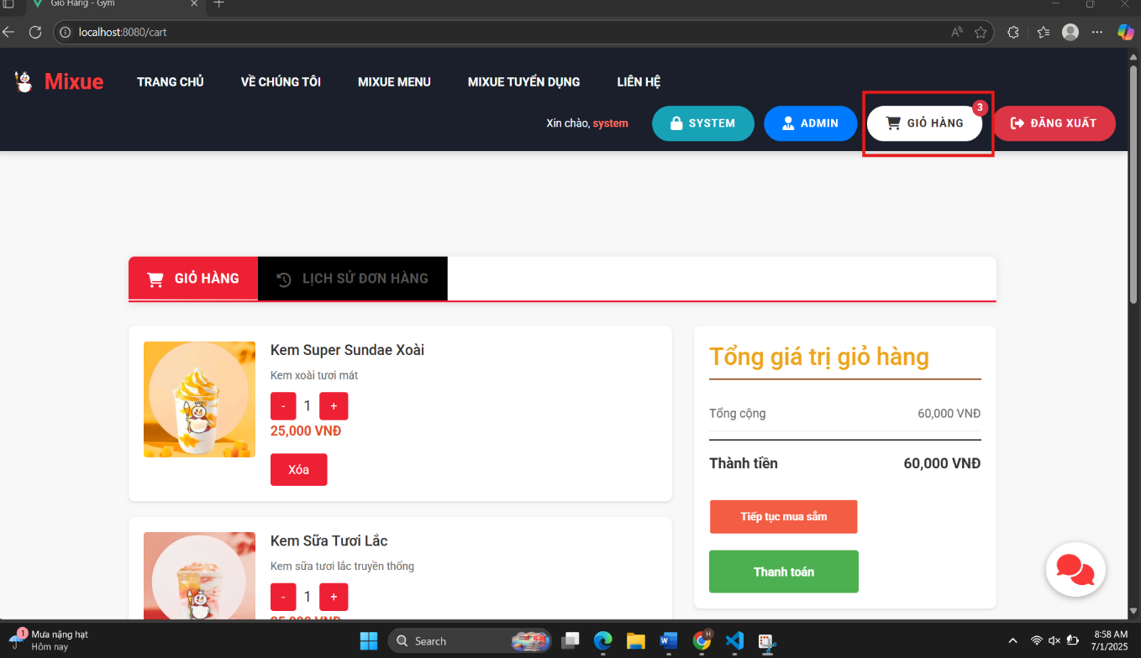

***Hình 4.11. Trang “Giỏ hàng”***

**4.4.11. Giao diện trang “Lịch sử giỏ hàng”**

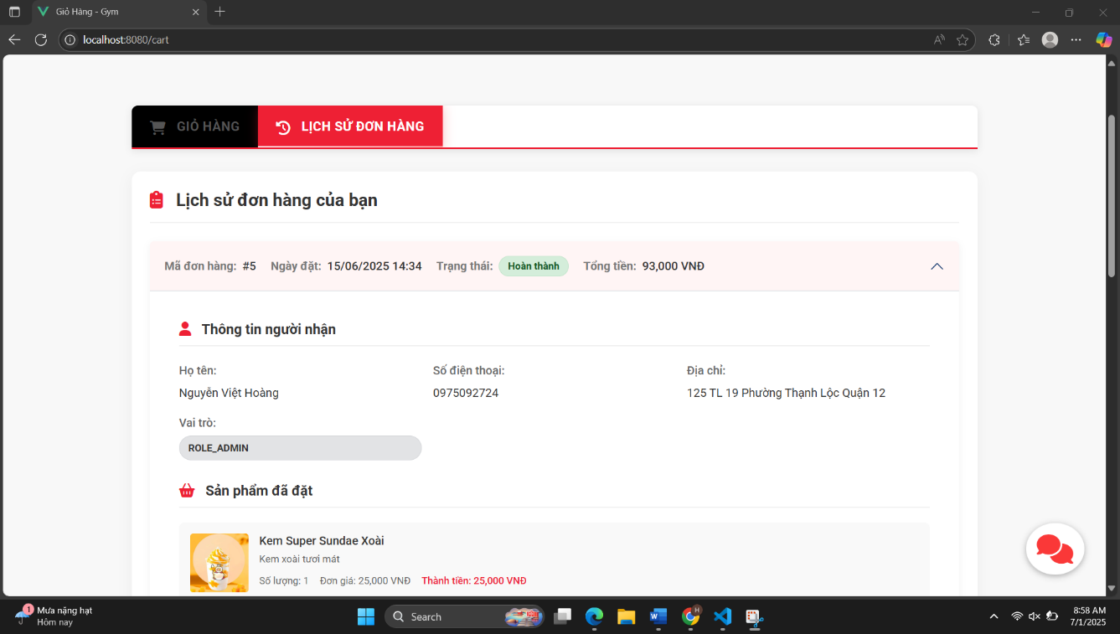

***Hình 4.12. Trang “Lịch sử giỏ hàng”***

**4.4.12. Giao diện trang “Quản trị viên”**

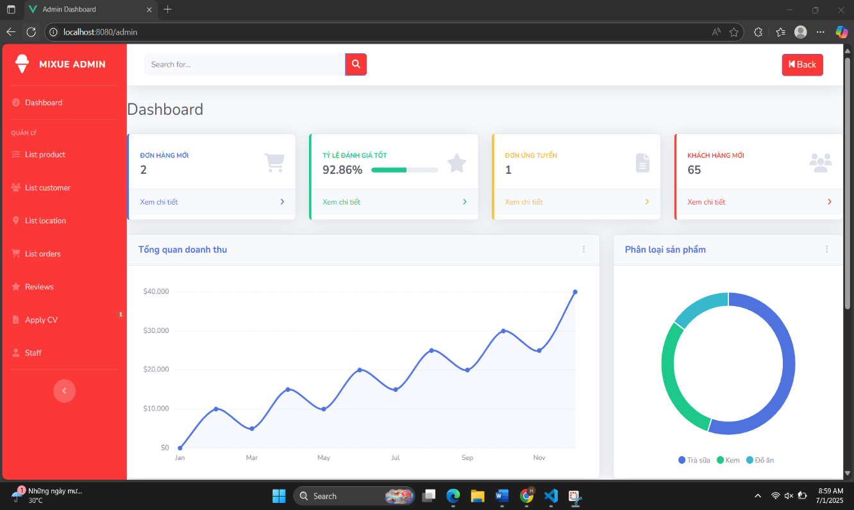

***Hình 4.13. Trang “Quản trị viên”***

**4.4.13. Giao diện trang “Quản lý sản phẩm của quản trị viên”**

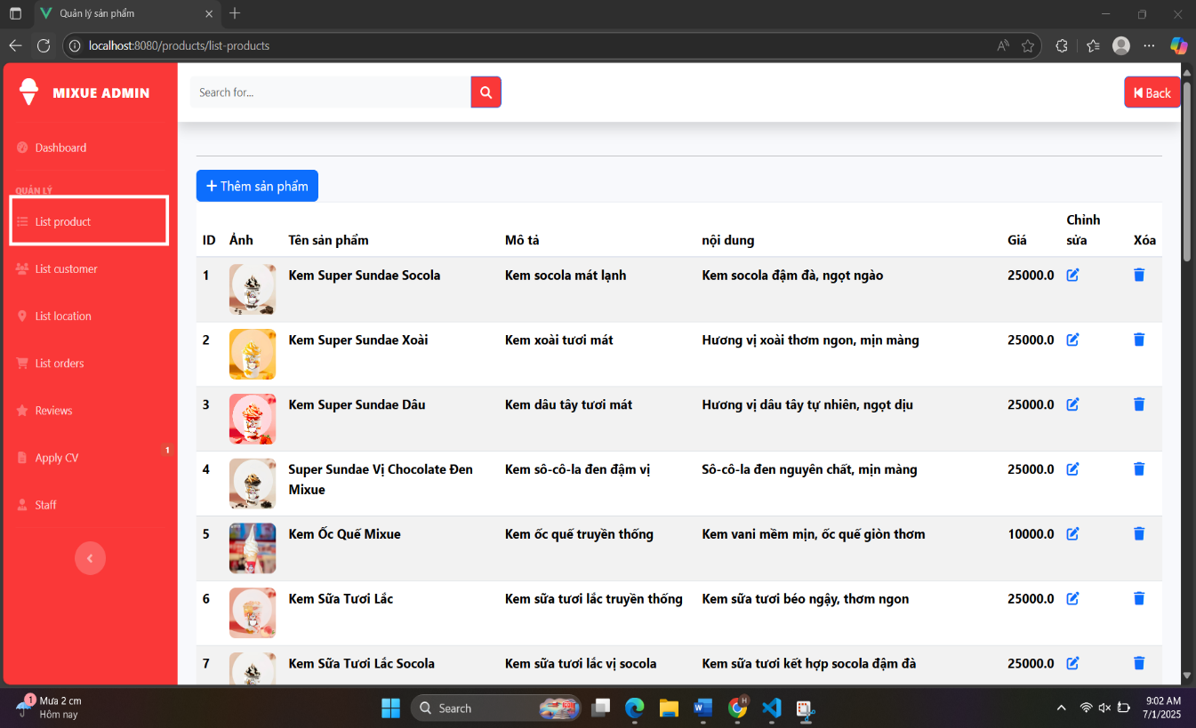

***Hình 4.14. Trang “Quản lý sản phẩm của quản trị viên”***

**4.4.14. Giao diện trang “Quản lý khách hàng của quản trị viên”**

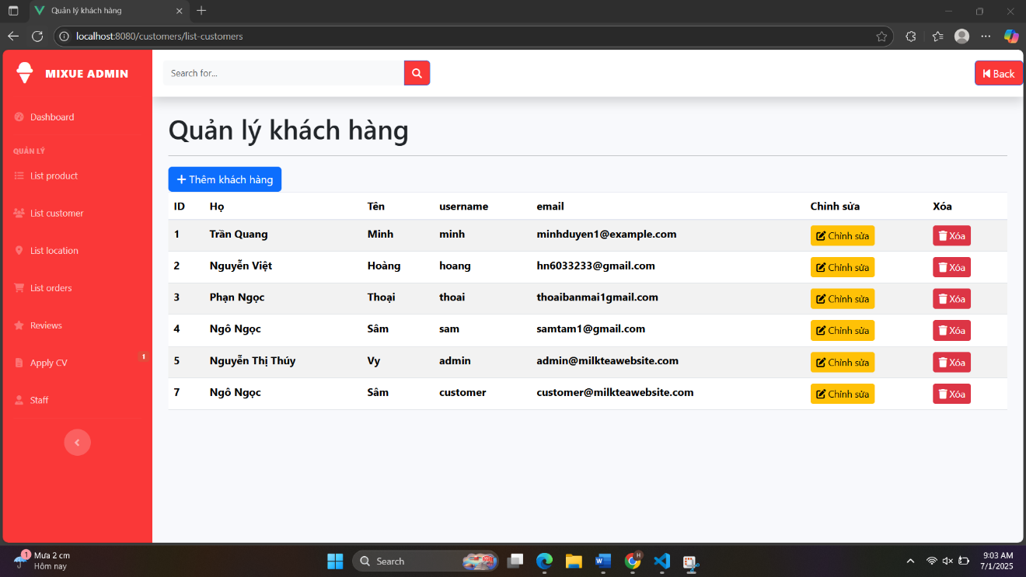

***Hình 4.15. Trang “Quản lý khách hàng của quản trị viên”***

**4.4.15. Giao diện trang “Quản lý địa điểm của quản trị viên”**

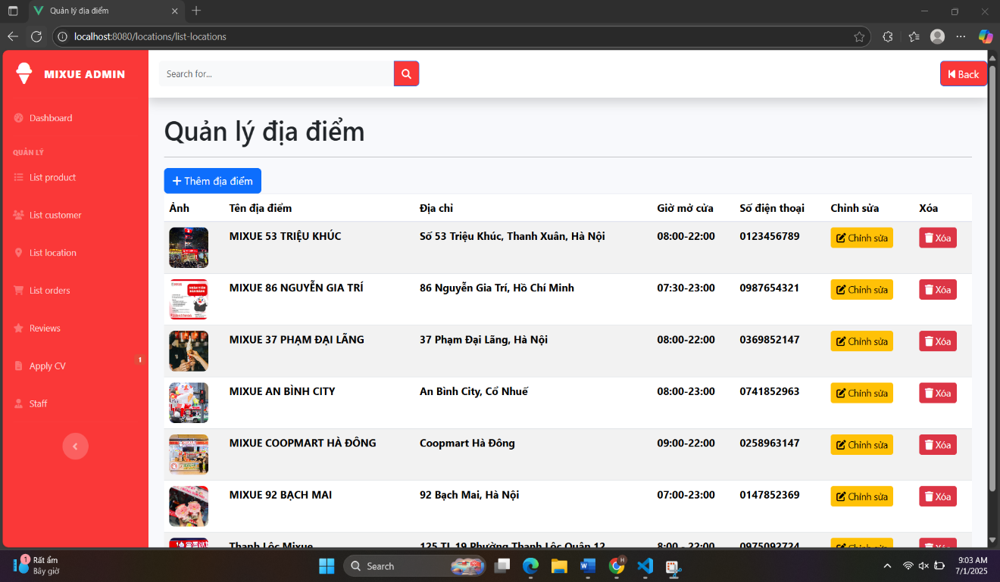

***Hình 4.16. Trang “Quản lý địa điểm của quản trị viên”***

**4.4.16. Giao diện trang “Quản lý địa điểm của quản trị viên”**

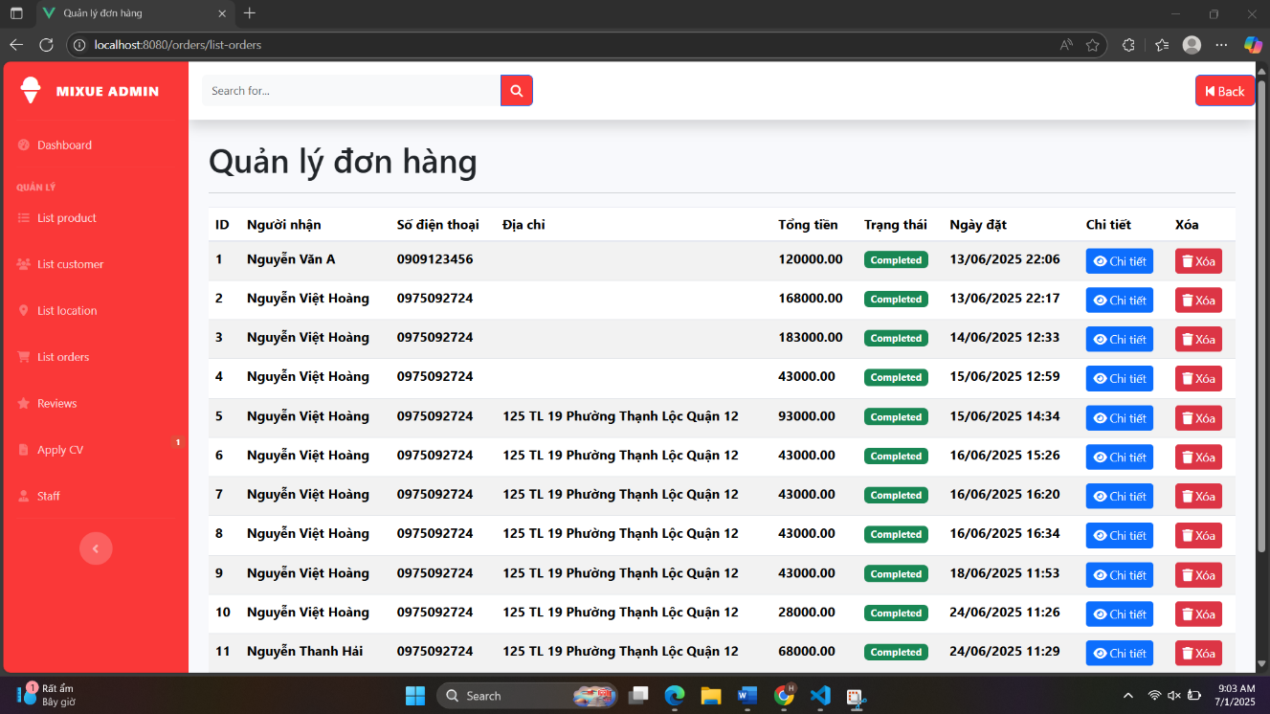

***Hình 4.17. Trang “Quản lý đơn hàng của quản trị viên”***

**4.4.17. Giao diện trang “Quản lý đánh giá của quản trị viên”**

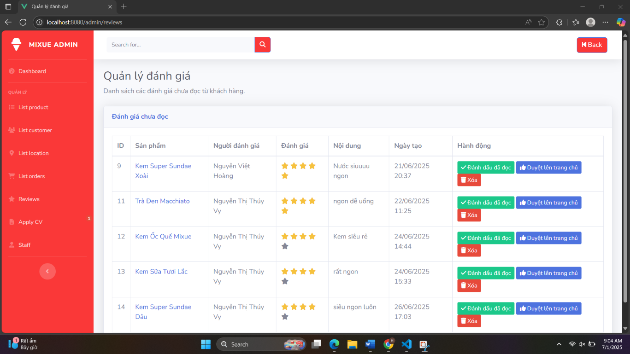

***Hình 4.18. Trang “Quản lý đánh giá của quản trị viên”***

**4.4.18. Giao diện trang “Quản lý duyệt CV của quản trị viên”**

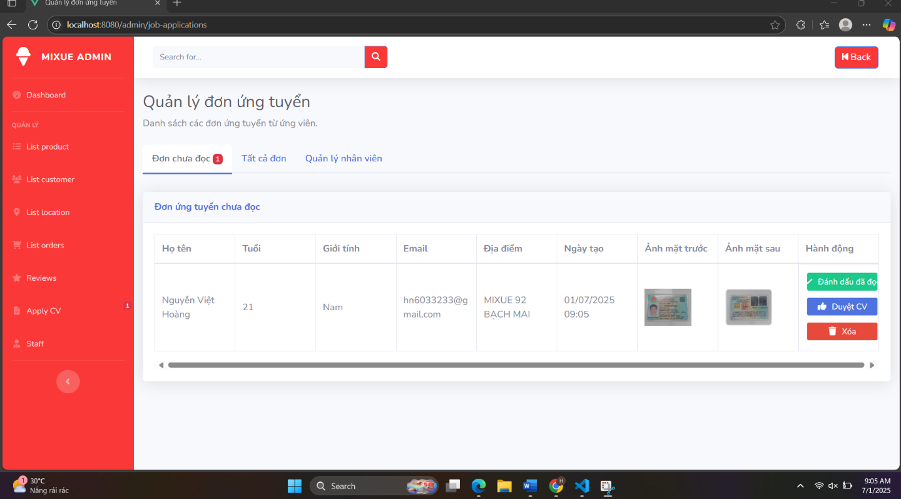

***Hình 4.19. Trang “Quản lý duyệt CV của quản trị viên”***

**4.4.19. Giao diện trang “Quản lý nhân viên của quản trị viên”**

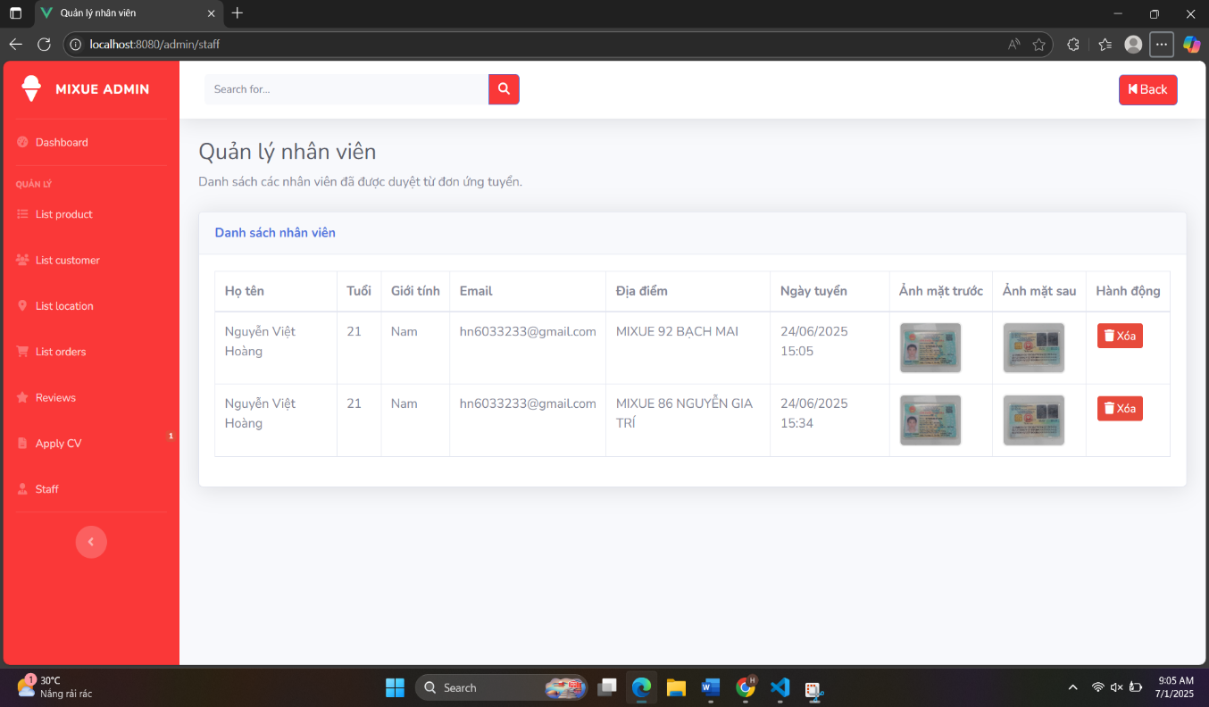

***Hình 4.20. Trang “Quản lý nhân viên của quản trị viên”***

**4.4.20. Giao diện trang “Hệ thống”**

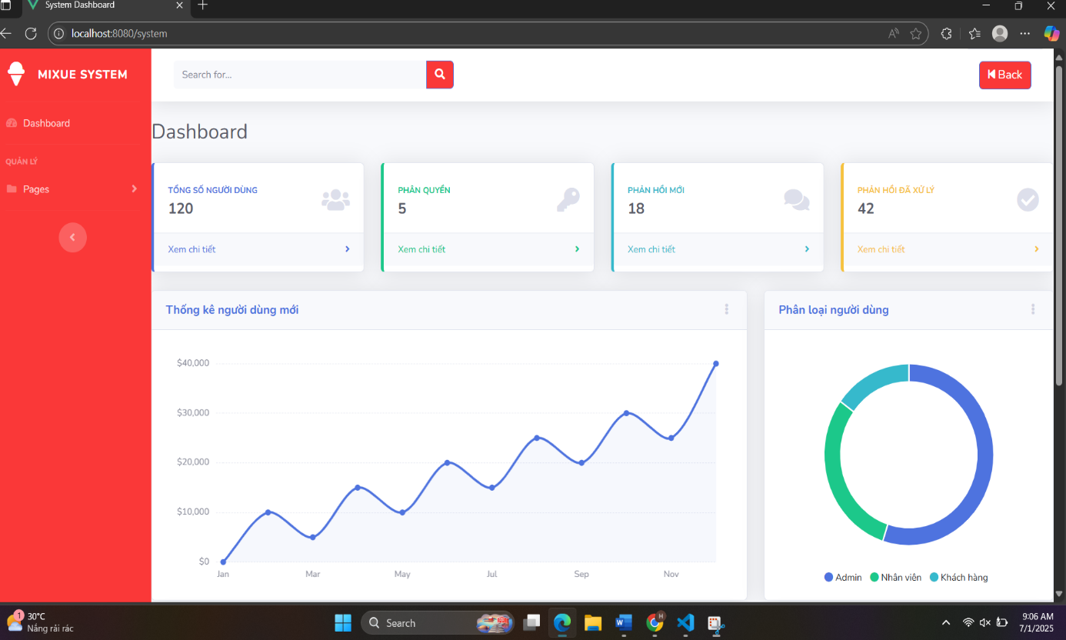

***Hình 4.21. Trang “Hệ Thống”***

**4.4.21. Giao diện trang “Quản lý người dùng của hệ thống”**

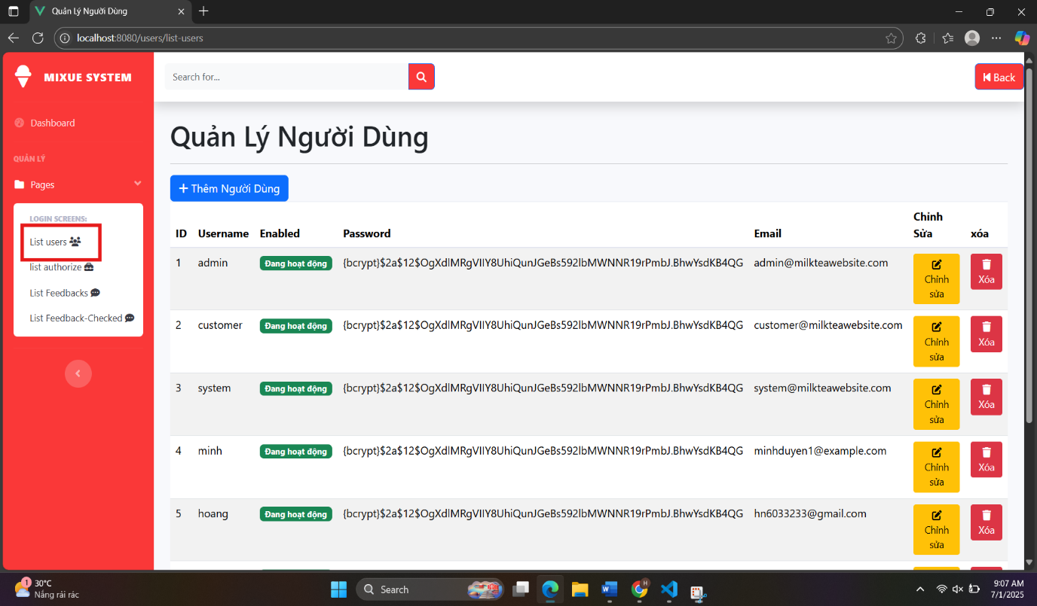

***Hình 4.22. Trang “quản lý người dùng của hệ Thống”***

**4.4.22. Giao diện trang “Quản lý phân quyền của hệ thống”**

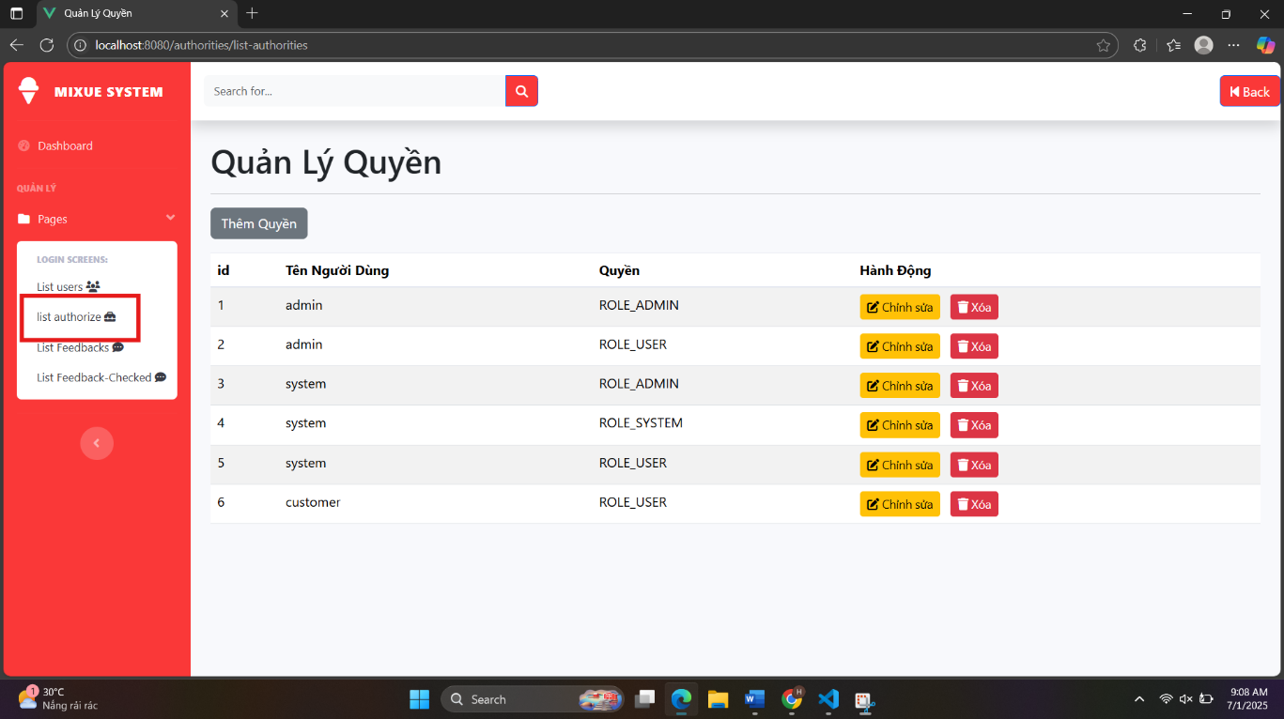

***Hình 4.23. Trang “quản lý phân quyền của hệ Thống”***

**4.4.23. Giao diện trang “Quản lý dữ liệu phản hồi của hệ thống”**

***Hình 4.24. Trang “quản lý dữ liệu phản hồi của hệ Thống”***

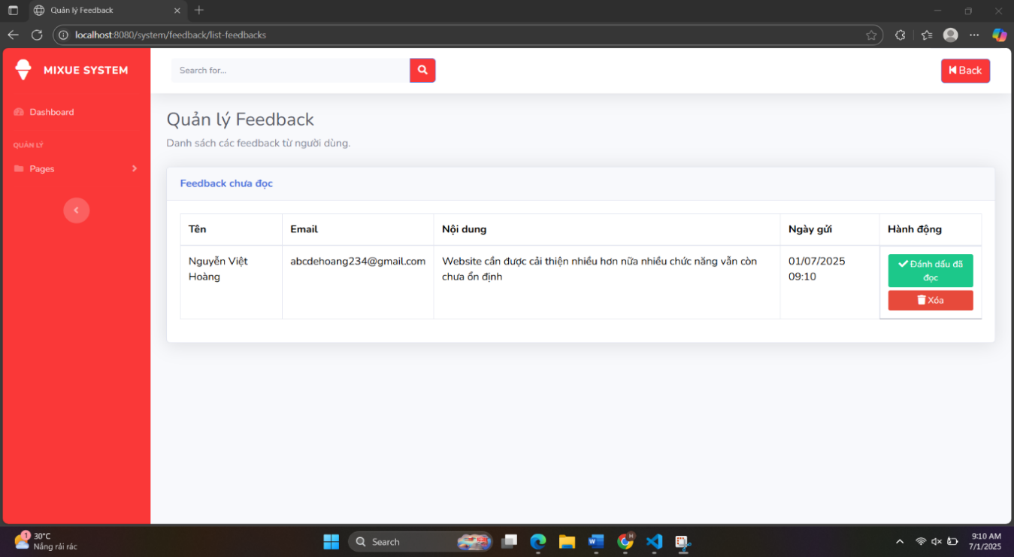

**4.4.24. Giao diện trang “Quản lý các phản hồi đã duyệt/ đọc của hệ thống”**

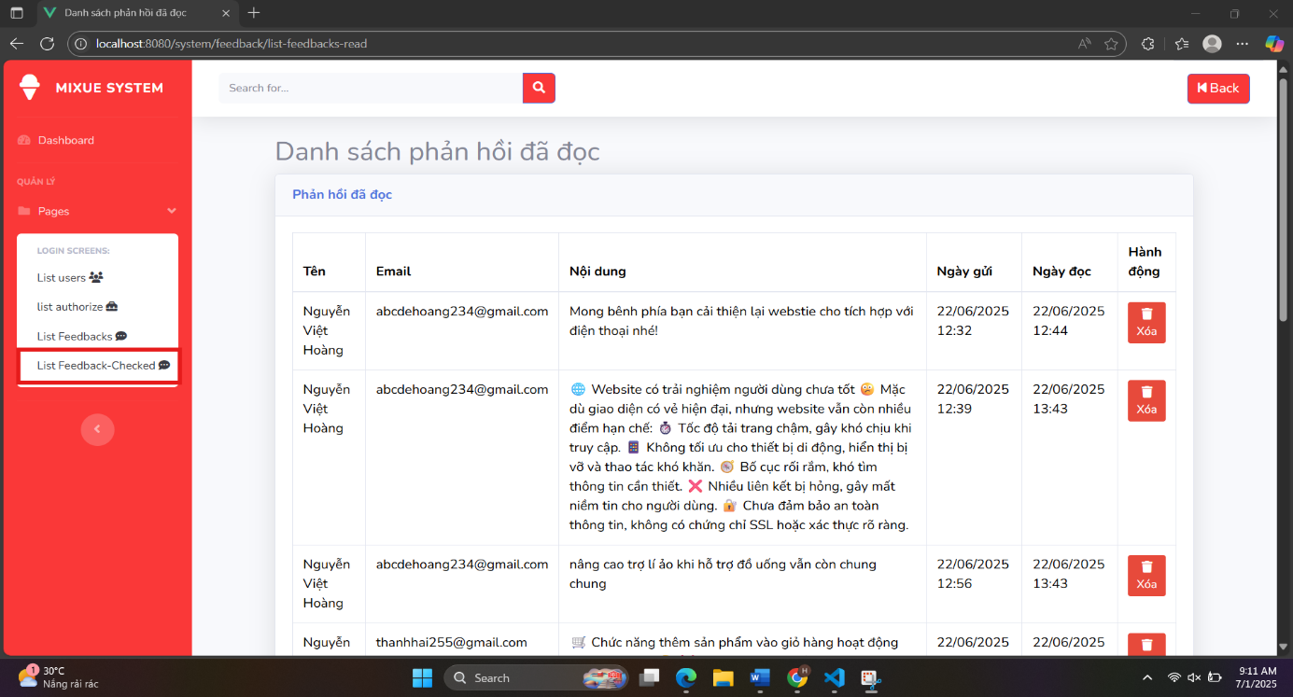

***Hình 4.25. Trang “quản lý các phản hồi đã đọc/ duyệtcủa hệ Thống”***

# CHƯƠNG 5: HƯỚNG PHÁT TRIỂN ĐỀ TÀI

# 5.1. Kết luận:

Mặc dù dự án **“Ứng Dụng Java Spring Boot Để Phát Triển Hệ Thống Quản Lý Bán Hàng Trực Tuyến ”** đã hoàn thiện các chức năng chính như quản lý sản phẩm, giỏ hàng, đơn hàng và thống kê doanh thu, hệ thống vẫn tồn tại một số hạn chế cần khắc phục để nâng cao hiệu quả và trải nghiệm người dùng:

* **Chưa tích hợp thanh toán trực tuyến thực tế:** Hiện tại hệ thống chỉ mô phỏng bước thanh toán (xác nhận đơn hàng). Khách hàng không thể thanh toán qua các cổng thanh toán điện tử, hạn chế tính thực tiễn của ứng dụng.
* **Chưa có ứng dụng di động:** Hệ thống chỉ hỗ trợ trình duyệt web, thiếu ứng dụng di động riêng để đặt hàng nhanh chóng, phù hợp với xu hướng tiêu dùng hiện nay.
* **Thiếu tính năng quản lý khuyến mãi:** Hệ thống chưa hỗ trợ các chương trình giảm giá, mã khuyến mãi hoặc ưu đãi dành cho khách hàng thân thiết.
* **Phân tích dữ liệu còn đơn giản:** Chức năng thống kê chỉ cung cấp báo cáo doanh thu và số lượng sản phẩm bán ra, chưa hỗ trợ phân tích xu hướng bán hàng, mặt hàng bán chạy theo thời gian, hay hành vi khách hàng.
* **Chưa hỗ trợ đa ngôn ngữ:** Giao diện hiện chỉ có tiếng Việt, khó mở rộng cho khách hàng nước ngoài hoặc khách du lịch.

**- Chưa tối ưu hiệu suất ở quy mô lớn:** Hệ thống chưa được kiểm thử tải lớn hoặc triển khai kiến trúc microservices, có thể gặp hạn chế khi số lượng người dùng tăng đột biến (ví dụ trong các chương trình flash sale).

# 5.2. Hướng Phát Triển Trong Tương Lai:

## 5.2.1. Tích Hợp Thanh Toán Trực Tuyến:

**- Mục tiêu:** Cho phép khách hàng thanh toán trực tuyến an toàn, tiện lợi.

**- Giải pháp:** Tích hợp cổng thanh toán như Momo, ZaloPay, VNPay hoặc PayPal để xử lý thanh toán đơn hàng thật thay vì chỉ mô phỏng.

**- Lợi ích:** Nâng cao trải nghiệm mua sắm, giảm thao tác thủ công (chuyển khoản tay), tăng độ tin cậy và chuyên nghiệp cho cửa hàng.

**- Ứng dụng:** Sau khi tích hợp, use case "Thanh toán đơn hàng" sẽ xử lý thanh toán trực tuyến và gửi email thông báo xác nhận.

## 5.2.2. Phát Triển Ứng Dụng Di Động:

**- Mục tiêu:** Giúp khách hàng đặt hàng nhanh chóng, dễ dàng mọi lúc mọi nơi.

**- Giải pháp:** Xây dựng app di động Android/iOS (React Native hoặc Flutter), kết nối với API backend hiện tại.

**- Lợi ích:** Thu hút khách hàng trẻ, tăng tần suất đặt hàng, gửi thông báo khuyến mãi qua push notification.

**- Ứng dụng:** Use case "Gửi thông báo" sẽ hỗ trợ push notification thay vì chỉ email.

## 5.2.3. Tích Hợp Quản Lý Khuyến Mãi Và Chương Trình Khách Hàng Thân Thiết:

**- Mục tiêu:** Tăng khả năng giữ chân khách hàng và kích thích mua sắm lặp lại.

**- Giải pháp:**

+ Thêm chức năng tạo và áp dụng mã giảm giá.

+ Quản lý các chương trình khuyến mãi theo ngày lễ.

+ Tích điểm cho khách hàng thân thiết.

**- Lợi ích:** Khuyến khích khách hàng mua sắm thường xuyên, nâng cao doanh số.

**- Ứng dụng:** Bổ sung các use case như "Quản lý mã khuyến mãi" và "Quản lý điểm thưởng".

## 5.2.4. Phân Tích Dữ Liệu Bán Hàng Nâng Cao:

**- Mục tiêu:** Cung cấp thông tin hữu ích để ra quyết định kinh doanh.

**- Giải pháp:**

+ Tích hợp dashboard nâng cao: biểu đồ bán chạy theo ngày/tuần/tháng.

+ Phân tích mặt hàng bán chạy, khung giờ bán chạy.

+ Sử dụng các thư viện BI hoặc học máy để dự đoán nhu cầu.

**- Lợi ích:** Giúp chủ cửa hàng lập kế hoạch nhập hàng và quảng bá hiệu quả hơn.

**- Ứng dụng:** Use case "Xem báo cáo" được mở rộng với các biểu đồ và chỉ số chi tiết.

## 5.2.5. Hỗ Trợ Đa Ngôn Ngữ:

**- Mục tiêu:** Mở rộng đối tượng khách hàng, phục vụ khách du lịch hoặc người nước ngoài.

**- Giải pháp:**

+ Tích hợp đa ngôn ngữ với Spring MessageSource.

+ Tạo các file ngôn ngữ (properties) cho tiếng Anh, tiếng Việt.

**- Lợi ích:** Thu hút thêm khách hàng, tạo hình ảnh thương hiệu chuyên nghiệp.

**- Ứng dụng:** Giao diện cho phép chọn ngôn ngữ, nội dung sản phẩm hỗ trợ nhiều ngôn ngữ.

# 5.3. Kế Hoạch Thực Hiện:

**- Giai đoạn 1 (0-3 tháng):** Tích hợp thanh toán trực tuyến, thêm hỗ trợ đa ngôn ngữ, lên thiết kế app di động.

**- Giai đoạn 2 (3-6 tháng):** Phát triển và ra mắt app di động, triển khai chức năng quản lý khuyến mãi, mã giảm giá, điểm thưởng.

**- Giai đoạn 3 (6-12 tháng):** Tích hợp dashboard phân tích nâng cao, tối ưu hóa hiệu suất, triển khai cloud.

**- Giai đoạn 4 (sau 12 tháng):** Đánh giá, lấy phản hồi khách hàng, tiếp tục phát triển các tính năng nâng cao như tích hợp thiết bị POS, in hóa đơn tự động.

# TÀI LIỆU THAM KHẢO

1. Spring Official Documentation, Tác giả: Pivotal Software, Inc, Tài liệu chính thức của Spring, bao gồm Spring Boot, Spring Security, Spring Data JPA và Spring Cloud, được tham khảo để triển khai các thành phần backend và kiến trúc Microservices của hệ thống CoffeeCup
2. Microservices Patterns: With examples in Java, Tác giả: Chris Richardson, Sách giới thiệu các mẫu thiết kế Microservices, được tham khảo để thiết kế kiến trúc hệ thống CoffeeCup với Eureka Server và API Gateway, Nhà xuất bản: Manning Publications, 2018
3. Spring Boot in Action, Tác giả: Craig Walls, Sách hướng dẫn chi tiết về Spring Boot, cung cấp kiến thức cơ bản và nâng cao để phát triển các microservices như Public Site và Admin/System Site, Nhà xuất bản: Manning Publications, 2018
4. Bài giảng và tài liệu hướng dẫn từ giảng viên, Thạc Sĩ Trần Quốc Trường, Các bài giảng về Spring Boot, Microservices và lập trình web, được sử dụng làm cơ sở lý thuyết cho đề tài
5. Spring Boot Documentation: <https://spring.io/projects/spring-boot>
6. Spring Security Documentation: <https://docs.spring.io/spring-security/site/docs/current/reference/html5/>
7. Thymeleaf Documentation: <https://www.thymeleaf.org/documentation.html>
8. Freepik Templates: <https://www.freepik.com/>